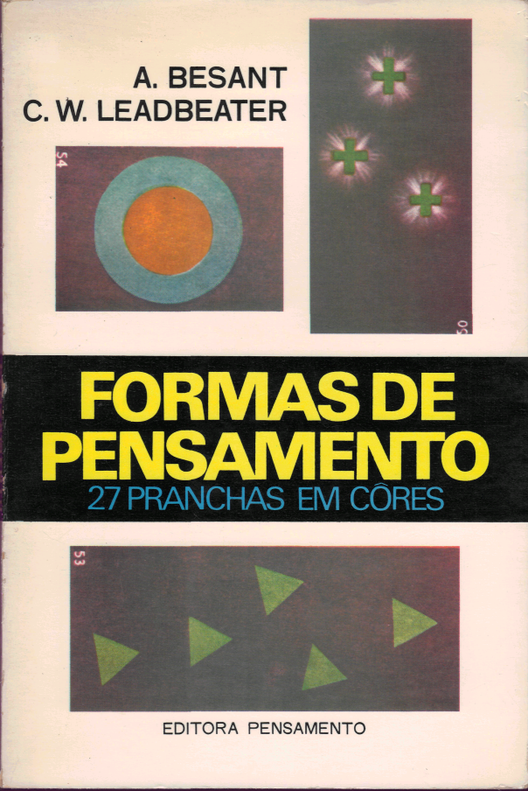
FORMAS  DE PENSAMENTO  Annie Besant e  C. W. Leadbeater  Hoje em dia se encontra muito generalizada a idéia do poder e influência do pensamento. Essa influência não atinge somente o pensador, mas também ao meio onde ele vive e atua. É muito antigo o conhecimento desse fato, pois uma velha escritura hindu vinha dizendo há milênios: "o homem se converte naquilo que ele pensa", e todos os grandes instrutores religiosos e filósofos insistiram sobre a necessidade da boa ética na aplicação do pensamento e as responsabilidades que implica.  Por isso, educar e disciplinar o pensamento tem constituído o primeiro passo na via do aperfeiçoamento individual e no aprimoramento da inteligência e do caráter.  O que nem todos sabem, porém, é que os pensamentos são "coisas" no mundo oculto; isto é, além de ser uma força, produzem definidas formas mentais, com cores próprias, segundo a natureza do pensamento, e com uma duração proporcional à intensidade da energia que o engendrou. |  | Essas formas mentais, conscientemente feitas e bem empregadas, podem produzir resultados surpreendentes enquanto subsistirem, por tempo variável de minutos a séculos.  Graças às superiores faculdades psiquicomentais, de que eram dotados, os autores desta obra puderam estudar minuciosamente essas e outras peculiaridades dos pensamentos. E procuraram expô-las aqui clara e metodicamente, de sorte a transmitir a outros os resultados de suas experiências e mostrar-lhes como disciplinar a sua mente e aproveitar de maneira inteligente os seus próprios recursos internos, que são enormes, variados e muito ignorados.  Acrescentaram também um capítulo muito instrutivo sobre o significado das cores dos pensamentos. Por ali se pode saber que as cores que nos rodeiam podem fortalecer ou enfraquecer nosso ânimo, irritar-nos ou acalmar-nos, entusiasmar-nos ou deprimir-nos, ser-nos saudáveis ou doentias.  Trata-se, pois, de uma obra valiosa e muito útil para todos.

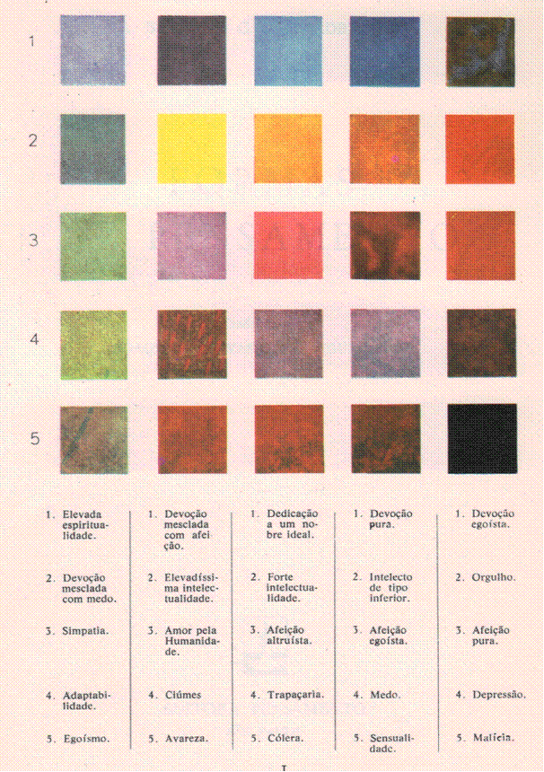

A. BESANT e C. W. LEADBEATER

FORMAS
DE PENSAMENTO

Tradução de
JOAQUIM GERVÁSIO DE FIGUEIREDO



EDITORA PENSAMENTO
SAO PAULO
Título do original:
THOUGHT-FORMS

Edição original de
The Theosophical Publishing House
Adyar, Madras — Índia

Ano
88-89-90-91-92-93-94-95

Direitos reservados
EDITORA PENSAMENTO ITDA.
Rua Dr. Mário Vicente, 374 - 04270 São Paulo, SP - Fone: 63 3141
Impresso em nossas oficinas gráficas.
ÍNDICE
PRÓLOGO 9
INTRODUÇÃO À PRIMEIRA EDIÇÃO DE 1901 11
CAPITULO I: AS DIFICULDADES DE REPRESENTAÇÃO DAS FORMAS DE PENSAMENTO 20
CAPITULO II: DUPLO EFEITO DOS PENSAMENTOS 25
CAPITULO III: COMO SE PRODUZEM AS VIBRAÇÕES 27
CAPITULO IV: AS FORMAS DE PENSAMENTO E OS SEUS EFEITOS 29
CAPITULO V: O SIGNIFICADO DAS CORES 46
CAPITULO VI: AS TRÊS CLASSES DE FORMAS DE PENSAMENTO 50
1 — AS FORMAS QUE PRODUZEM A IMAGEM DO PENSADOR 50
2 — AS FORMAS QUE PRODUZEM A IMAGEM DE ALGUM OBJETO MATERIAL 50
3 — AS FORMAS COM FEIÇÃO INTEIRAMENTE PRÓPRIA, EXPRESSANDO AS SUAS INERENTES QUALIDADES NA MATÉRIA QUE ATRAEM AO SEU REDOR 53
CAPITULO VII: FORMAS DE PENSAMENTO ILUSTRATIVAS 57
1 — AFEIÇÃO 57
2 — DEVOÇÃO 60
3 — INTELECTO 68
4 — CÓLERA 71
5 — SIMPATIA 79
6 — MEDO 79
7 — COBIÇA 80
8 — EMOÇÕES DIVERSAS 82
9 — FORMAS DE PENSAMENTO OBSERVADAS EM PESSOAS MEDITANDO 91
10 — PENSAMENTOS DE AUXÍLIO 100
11 — FORMAS MENTAIS CRIADAS PELA MÚSICA 101
Índice de Figuras
Figura 1: Lâmina sonora de Chladni 35
Figura 2: Formas de som 36
Figura 3: Formas da voz. 36
Figura 4: Aparato de Bigh Bond 38

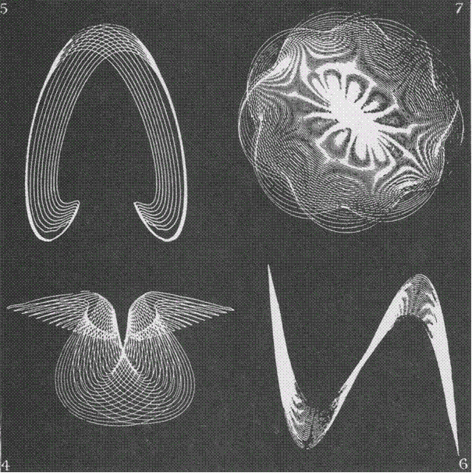

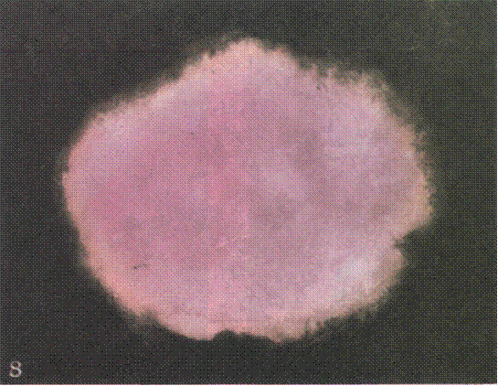
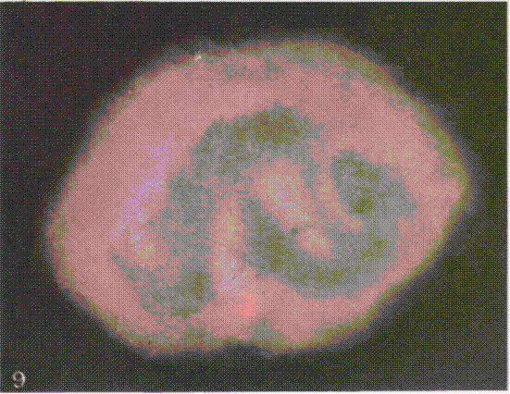
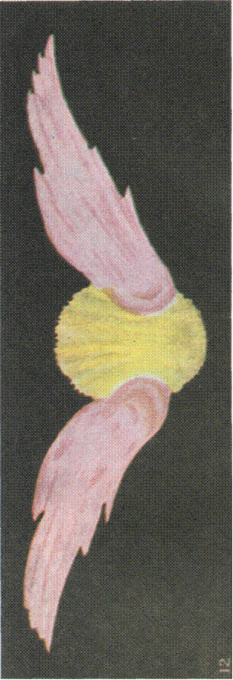 |  | 

PRÓLOGO
O texto deste livro é produto de minha colaboração como o Sr. C. W. Leadbeater. Alguns de seus tópicos já haviam sido publicados num artigo da revista Lúcifer (posteriormente Theosophical Review), mas a maior parte é completamente nova.
Os desenhos e a pintura das formas de pensamento observadas pelo Sr. Leadbeater ou por mim, ou em comum, foram elaborados por três de nossos amigos: Sr. John Carley, Sr. Prince e Sta. Macfarlane, aos quais expressamos nosso mais cordial agradecimento.
Pintar com as opacas cores terrenas as formas da luz vivente dos mundos superiores é em verdade uma tarefa muito árdua e ingrata; e esta é uma razão a mais para sermos gratos àqueles que tentaram a sua realização. Para representar com um pouco de exatidão estas imagens, teria sido necessário servir-se do fogo multicor, e não da gama limitada de nossas cores terrenas.
Igualmente estamos gratos ao Sr. M. P. Bligh Bond por haver-nos permitido socorrer-nos de seu ensaio sobre Figuras Produzidas pelas Vibrações, bem como de seus delicados desenhos. Outro amigo, que nos enviou notas e alguns croquis, deseja permanecer anônimo, e respeitando-lhe o desejo, expressamos-lhe nossa gratidão.
Acalentamos a esperança — e mesmo a certeza — de que este pequeno livro sirva como que de uma surpreendente lição moral a todos os seus leitores, fazendo-os compreender o poder do pensamento e a sua natureza, e atuando como um estimulante de tudo que seja nobre. É com esta confiante esperança que o legamos ao mundo.
Annie Besant

INTRODUÇÃO À PRIMEIRA EDIÇÃO DE 1901
À proporção que aumenta o conhecimento, a atitude da Ciência a respeito do mundo invisível vai sofrendo notáveis modificações. A Terra, com todo o seu conteúdo, ou os mundos físicos que a rodeiam, não são os únicos que atraem a atenção dos sábios. Estes se vêem obrigados a ir ainda mais além em suas investigações, e a recorrer às hipóteses acerca da natureza da matéria, assim como das forças que se encontram nas regiões superiores, onde não penetram os instrumentos de que dispõem. No presente, o éter faz parte integrante do domínio da Ciência, não sendo mais uma simples hipótese. O mesmerismo, sob o seu novo nome de hipnotismo, não é mais desdenhado pela Ciência oficial. Desconfia-se das experiências de Reichenbach, mas ninguém as condena de todo. Os raios de Roentgen transformaram algumas das antigas idéias referentes à matéria, enquanto que o rádio as revolucionou e está conduzindo a verdadeira Ciência para além das fronteiras do éter, até o limiar do mundo astral.
Ruíram os muros que existiam entre a matéria animada e a inanimada. Descobriu-se que os ímãs possuíam poderes quase perigosos, capazes de transmitir certa espécie de enfermidades de um modo ainda insatisfatoriamente explicado. A telepatia, a clarividência e a transmissão da energia sem contato, não fazem parte ainda da Ciência, atualmente, mas não tardarão em ocupar o seu lugar nela.
A Ciência tem levado suas investigações tão longe, tem demonstrado um engenho tão agudo em sua penetração na natureza, tem manifestado uma paciência tão incansável em todas as suas investigações, que por último obteve a recompensa dada a todos aqueles que buscam fé. As forças e os seres do plano da natureza mais imediato ao nosso, começam a manifestar-se no extremo limite de nosso horizonte físico. "A natureza não dá saltos", e à medida que o sábio se aproxima dos confins de seu reino, sente-se deslumbrado pelas luzes que lhe chegam de um novo reino, intimamente unido ao seu.
O sábio vê-se obrigado a especular acerca das entidades invisíveis para encontrar uma explicação racional dos fenômenos físicos que não pode negar; pouco a pouco é levado muito mais além, e mesmo sem percebê-lo está já em contato com o plano astral.
O estudo do pensamento é uma das vias mais interessantes entre o mundo físico e o mundo astral. Nossos sábios entregam-se de preferência ao estudo da anatomia e fisiologia do cérebro procurando estabelecer a base de uma psicologia sã. Depois passam à região dos sonhos, das ilusões e das alucinações; desde o momento em que tratam de criar uma ciência experimental com o objetivo de estabelecer classificações e leis, penetram imediatamente no plano astral. O Dr. Baraduc, de Paris, esteve na iminência de transpor esses limites, e também está prestes de fotografar imagens astro-mentais, para obter imagens do que, do ponto de vista materialista, seria resultado de vibrações na matéria cinzenta do cérebro.
Todos os que têm estudado seriamente este problema, sabem que as impressões fotográficas de que falamos são produzidas pelos raios ultravioletas provenientes dos objetos, e que os raios do espectro solar não permitem distinguir. Já se puderam comprovar as afirmações de certos clarividentes, pela aparição em sensíveis placas fotográficas de figuras e objetos, invisíveis aos olhos físicos, porém visíveis aos clarividentes, que os descreveram.
Ao homem de boa-fé é impossível rejeitar in totó as afirmações feitas por estudiosos sérios, que puderam comprová-las muitas vezes. Temos investigadores que se têm dedicado a obter imagens de formas sutis, engenhando métodos especiais para fazer reproduções exatas. Parece que o Dr. Baraduc foi um dos mais felizes em suas experimentações; publicou um livro em que relata as suas investigações e apresenta reproduções de fotografias por ele obtidas. Diz-nos ele que investiga as forças sutis por cujo intermédio a alma (para ele, alma é a inteligência atuando entre o corpo e o espírito) se manifesta, procurando registrar seus movimentos por meio de uma agulha e suas vibrações, "luminosas" mas invisíveis, por meio de impressões sobre placas sensíveis. A interceptação é feita com não-condutores de eletricidade e calor.
Podemos dispensar os estudos sobre a Biometria, ou medição da vida pelos movimentos, para deter-nos uns instantes em suas investigações iconográficas. Concernem ao registro de ondas invisíveis que, segundo ele, participam da natureza da luz, e em que a alma projeta a sua própria imagem. Algumas destas fotografias representam resultados etéricos e magnéticos de fenômenos físicos, nos quais também não nos deteremos por não serem pertinentes ao nosso tema específico, conquanto sejam também interessantes.
Pensando energicamente num objeto, o Dr. Baraduc criou uma forma de pensamento e fixou-a numa placa sensível. Deste modo tratou de reproduzir a imagem mental de uma senhora, já falecida, que há tempos conhecera. Obteve assim um clichê que recordava um desenho seu, em que havia reproduzido os traços dessa mesma pessoa em seu leito de morte. Disse também, e com razão, que a criação de um objeto é a cristalização de uma imagem saída da mente; e procura comprovar o efeito químico produzido nos sais de prata pela imagem nascida do pensamento. Ilustração surpreendente é a de uma força dirigida para o exterior (uma oração sincera, por exemplo). Outra oração se vê produzindo formas semelhantes a folhas de um feto; outra poderá assemelhar-se a um borrifo de água para o alto. Três pessoas pensando com carinho em sua unidade, projetarão um pensamento comparável a uma massa ondulante, de forma alargada. Um rapaz que chorava diante do corpo de um pássaro morto, foi rodeado de uma corrente de emoção em forma de fios recurvos que se interpenetravam. Um sentimento de profunda tristeza assemelha-se a um forte torvelinho. Observando com atenção a série destas reproduções tão interessantes, compreende-se facilmente que o que se obtém não é a imagem da forma de pensamento, mas o efeito causado na matéria etérica pela vibração que a acompanha; por conseguinte, é necessário conhecer perfeitamente o pensamento que se examina para compreender os resultados obtidos.
Pode ser útil apresentar aos estudantes, de um modo mais claro do que o tem sido até o presente, certos fatos que tornam mais inteligíveis os resultados obtidos pelo Dr. Baraduc. São naturalmente imperfeitos, já que um aparato fotográfico e as placas sensíveis não são, de maneira alguma, instrumentos apropriados para investigações no mundo astral. Contudo, como se poderá ver, esses resultados são do mais alto interesse, porque servem de laço entre as investigações puramente científicas e as devidas aos clarividentes.
Na mesma época em que escrevemos, observadores alheios à Sociedade Teosófica tratam de explicar como as emoções sucessivas fazem mudar as cores do oval nebuloso, que é a aura que a todos nos rodeia. Sobre esse tema aparecem artigos em revistas sem relação alguma com essa Sociedade. Um médico, que se dedica especialmente a isto, comprovou, graças a um grande número de observações, a cor da aura de diferentes tipos e de temperamentos diversos. Os resultados de suas investigações aproximam-se muito dos obtidos pelos teósofos clarividentes. Por certo, uma concordância tão completa entre ambos os métodos é a demonstração suficiente de fatos cuja evidência não pode ser posta em dúvida.
O livro O Homem Visível e Invisível trata da aura sob um ponto de vista geral. O presente estudo, como o do livro acima, tem por mira levar essas pesquisas um pouco mais longe. Tem-se cogitado quão útil seria fazer penetrar no entendimento do estudante a idéia de que o pensamento e o desejo vivem e atuam, e de que a sua influência afeta todo aquele com quem se ponham em relação.

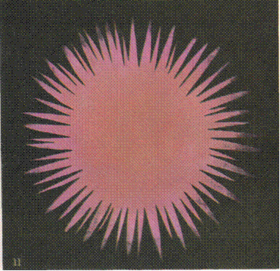
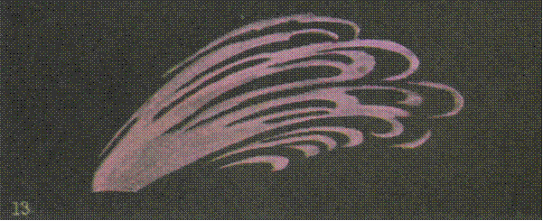
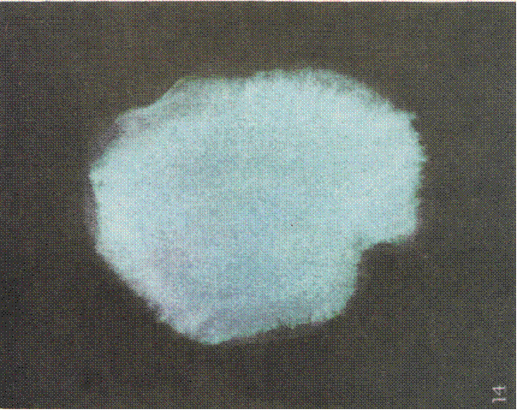
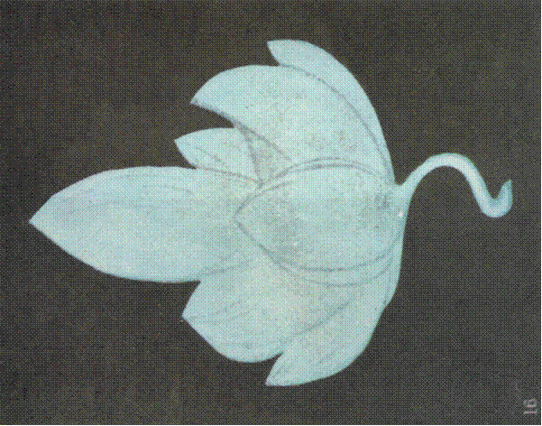
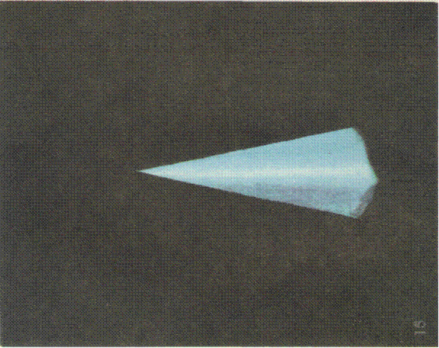

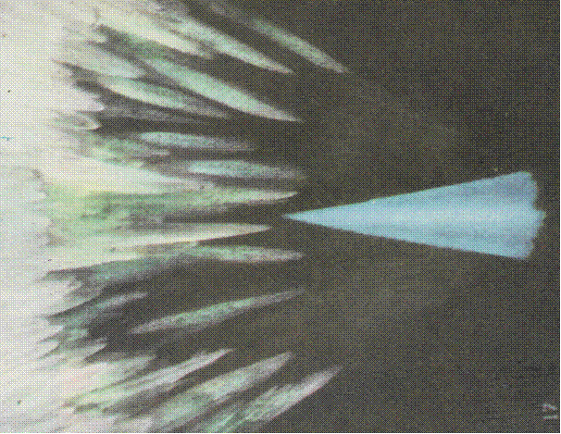
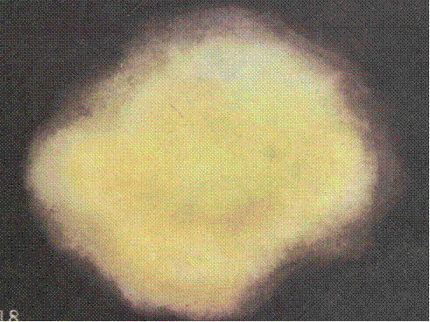
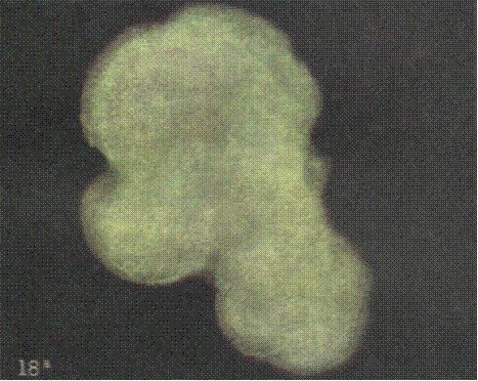

CAPITULO I: AS DIFICULDADES DE REPRESENTAÇÃO DAS FORMAS DE PENSAMENTO

Amiúde terá o leitor ouvido dizer que os pensamentos são coisas reais, e muitos dentre nós estão persuadidos da verdade desta asserção. Contudo, poucos são os que concebem uma idéia clara do que seja um pensamento; portanto, este pequeno livro tem por objetivo ajudar a elucidar este problema.
Apresenta-se-nos uma série de dificuldades que derivam da maneira como compreendemos o espaço. Em realidade, apenas o vemos sob três dimensões, que ainda limitamos a duas quando tratamos de o desenhar. Com efeito, a representação mesma dos objetos de três dimensões é forçosamente inexata, pois dificilmente podemos reproduzir com exatidão uma linha ou ângulo. Se nosso croqui representa a perspectiva de uma estrada, o primeiro termo deve ser muito mais largo do que comprido, ainda que em realidade a dimensão seja igual em todos os sentidos.
Se o modelo que temos diante de nós é uma casa, os ângulos retos que a limitam se convertem em ângulos agudos ou obtusos, segundo o ponto de vista do observador, e. no desenho se faz ainda mais marcada esta diferença. Em realidade, desenhamos as coisas, não como o são, mas conforme o aspecto que têm para nós: o artista se esforça, com efeito, em produzir a ilusão das três dimensões, dispondo habilmente as linhas numa superfície plana, a qual não tem senão duas dimensões.
Assim acontece porque aqueles que observam os quadros ou pinturas se encontram já familiarizados com objetos semelhantes aos ali representados, e estão prontos a aceitar a idéia que os sugerem. Uma pessoa que jamais houvesse visto uma árvore, não poderia formar uma idéia da mesma, embora tivesse uma imagem perfeita diante de si. Se a esta dificuldade acrescentamos outra mais séria ainda, isto é, a nossa consciência limitada, e supondo que mostramos esta pintura a uma pessoa que apenas conheça duas dimensões do espaço, constataremos a absoluta impossibilidade de fazê-la compreender a paisagem que o nosso quadro representa. Tal é o obstáculo que deparamos no caminho, e que é mais grave quando tentamos representar uma forma de pensamento. A grande maioria dos que observam a imagem não tem senão a noção de três dimensões, e ainda mais, não tem a menor idéia do mundo interno em que aparecem as formas de pensamento, com a esplêndida luz e variedade de suas cores.
O mais que podemos fazer é representar uma série de formas de pensamento, e mesmo aqueles cujas faculdades lhes permitem ver suas próprias formas de pensamento, terão uma decepção, pois verão diante de si uma reprodução incompleta. Portanto, aqueles que atualmente se vêem na impossibilidade de nada ver, terão deste modo uma idéia aproximada do que são as formas de pensamento, e tirarão certo proveito real e positivo.
Todos os estudantes sabem que o que se chama a aura do homem é a parte externa da substância que o interpenetra e que transcende em muito os limites de seu corpo físico, o menor de todos. Também sabem que dois de nossos corpos — o mental e o emocional — são os que têm mais particularmente que ver com o que chamamos formas de pensamento. Mas para que este estudo seja fácil de compreender, mesmo para aqueles que não têm a prática dos ensinamentos teosóficos, é necessário que recapitulemos os elementos desta questão.
O homem verdadeiro, o Pensador, está envolto num corpo composto de inumeráveis combinações da matéria sutil do plano mental. Esse corpo é mais ou menos perfeito, mais ou menos organizado para as funções que tem de desempenhar, segundo o grau de desenvolvimento alcançado pelo homem. O corpo mental é um organismo de maravilhosa beleza; a finura e plasticidade das partes que o constituem lhe dão a aparência de uma luz vivente, e quanto mais desenvolvida é a inteligência, num sentido puro e desinteressado, maior é o seu esplendor e beleza.
Todo pensamento dá origem a uma série de vibrações que no mesmo momento atuam na matéria do corpo mental. Uma esplêndida gama de cores o acompanha, comparável às reverberações do sol nas borbulhas formadas por uma queda de água, porém com uma intensidade mil vezes maior. Sob este impulso, o corpo mental projeta para o exterior uma porção vibrante de si mesmo, que toma uma forma determinada pela própria natureza destas vibrações. Do mesmo modo, num disco coberto de areia se formam certas figuras sob a influência de uma nota de determinada música. Nessa operação mental se produz uma espécie de atração da matéria elemental do mundo mental, cuja natureza é particularmente sutil.
Desta maneira, temos uma forma de pensamento pura e simples, uma entidade vivente, de uma atividade intensa, criada pela idéia que lhe deu nascimento. Se esta forma é constituída pela matéria mais sutil, será tão poderosa quanto enérgica, e poderá, sob a direção de uma vontade tranqüila e firme, desempenhar um papel de alta transcendência. Mais adiante daremos detalhes acerca desta ação determinada.
Quando a energia do homem é dirigida para o exterior, para os objetos desejados por ele, ou é empregada em atos de emoção ou paixão, esta energia tem então por campo de ação uma espécie de matéria muito menos sutil que a do plano mental: a matéria do mundo astral.
O que se chama corpo emocional1, ou de desejos, está composto desta matéria mais densa, e é ela que, no homem pouco desenvolvido ainda, constitui a maior parte de sua aura. Quando o homem é de tipo grosseiro, seu corpo de desejos está formado da matéria mais densa do mundo astral; é opaco, as cores são escuras, e os diferentes tons do verde e do vermelho, empanados ou sujos, desempenham o papel mais importante. Segundo a espécie de paixão que se manifesta, a vontade faz brilhar sucessivamente as cores características. Um homem elevado, ao contrário, tem um corpo de desejos composto das espécies mais sutis da matéria astral, e suas cores são brilhantes e puras, tanto externa como internamente. Este corpo é menos sutil, menos luminoso que o corpo mental; no entanto, seu conjunto c esplêndido, e à medida que se elimina o egoísmo, todos os tons sombrios e obscuros desaparecem com ele.
O corpo emocional ou de desejos dá origem a uma segunda espécie de entidades, em sua constituição geral semelhantes às formas de pensamento que acabamos de descrever, mas limitadas ao mundo astral, e geradas pela mente dominada pela natureza animal. Estas formas são devidas à atividade da mente inferior, ao exteriorizar-se através do corpo emocional; é a atividade de Kama-Manas segundo a terminologia teosófica, ou a mente dominada pelo desejo. Neste caso, as vibrações se estabelecem no corpo de desejos ou emocional, e sob a sua influência este corpo projeta para o exterior uma porção vibratória de si mesmo, cuja forma é determinada, como no caso precedente, pela própria natureza das vibrações, a qual atrai para si algo da essência elemental do mundo astral.
Uma forma de pensamento desta espécie tem, pois, por envoltura, a essência elemental atraída, e por centro, o desejo ou, paixão que a exterioriza. O poder da forma de pensamento dependerá da quantidade de energia mental combinada com este elemental de paixão ou desejo. Estas formas, tal qual as pertencentes ao mundo mental, são chamadas elementais artificiais, e geralmente são as mais comuns, pois no homem vulgar são muito poucos os pensamentos que não se encontrem manchados pelo desejo, paixão ou emoção.

CAPITULO II: DUPLO EFEITO DOS PENSAMENTOS

Cada pensamento bem definido produz um duplo efeito: uma vibrante radiação e uma forma suscetível .de flutuar pelo espaço. Falando com propriedade, no princípio o pensamento parece ao clarividente como uma vibração no corpo mental, que se pode manifestar sob uma forma complexa ou simples. Se o pensamento é perfeitamente simples, não põe em atividade mais do que uma espécie de vibração; portanto, apenas uma espécie de matéria mental será notavelmente modificada. O corpo mental está, com efeito, composto de matéria de diferentes graus de densidade, que geralmente dividimos em "espécies" correspondentes aos diversos subplanos. Cada um destes subplanos se separa em muitas subdivisões, e se representamos estas traçando linhas horizontais para indicar os diferentes graus de densidade, há uma outra disposição que poderíamos simbolizar traçando linhas verticais cortando-as em ângulos retos, para denotar os diferentes tipos de qualidades de densidades. Existem, pois, numerosas variedades de matéria mental, e tem se notado que cada uma delas tem seu modo especial e bem definido de vibração, ao qual parece mais habituada. De sorte que cada variedade responde automaticamente e tende naturalmente a reproduzir as mesmas vibrações que tenham sido interrompidas por um pensamento ou uma sensação marcadamente forte em outro sentido.
Vejamos um exemplo: quando um homem se vê bruscamente sob a impressão de uma emoção, seu corpo astral é violentamente agitado e as suas cores habituais se vêem momentaneamente quase obscurecidas por uma onda carmesim, azul ou escarlate, correspondente ao grau vibratório da emoção particular. Esta modificação é momentânea, não dura mais que alguns segundos, e rapidamente volta o corpo astral a tomar o seu aspecto comum. Portanto, cada emoção súbita produz um efeito permanente: acrescenta sempre algo de sua própria cor ao matiz normal do corpo astral. De maneira que cada vez que o homem cede a uma emoção determinada, torna-se-lhe mais fácil ceder de novo, pois o seu corpo astral toma então o costume de vibrar de maneira análoga.
Contudo, a maior parte dos pensamentos humanos estão longe de ser simples. A afeição absolutamente pura existe em verdade, mas encontramo-la muito amiúde matizada de orgulho ou egoísmo, de ciúmes ou paixão quase animal. Isto quer dizer que duas vibrações claramente separadas — e algumas vezes mais de duas — aparecem ao mesmo tempo no corpo mental e no corpo astral. A vibração radiada será, pois, complexa, e a forma de pensamento daí resultante será de muitas cores em vez de uma.

CAPITULO III: COMO SE PRODUZEM AS VIBRAÇÕES
As vibrações radiadas de que acabamos de falar, como as vibrações de toda a natureza, debilitam-se à medida que se afastam do centro que as produziu. Portanto, é provável que este poder varie em razão mais do cubo do que do quadrado das distâncias, por causa da intervenção de uma nova dimensão. Estas vibrações tanto como as demais, tendem a reproduzir-se sempre que a ocasião seja favorável, e quando atuam em outro corpo mental, têm uma tendência imediata a sintonizá-lo com o seu próprio diapasão vibratório. Isto significa que no homem cujo corpo mental seja afetado por estas ondas, as vibrações tendem a produzir em sua mente pensamentos do mesmo caráter que os já formados anteriormente pela mente do pensador emissor da onda primitiva.
À distância a que atuam as correntes de pensamento, a força e o poder com que penetram na mente de outra pessoa, dependem da força e da nitidez do pensamento original. Sendo assim, o pensador pode ser comparado a alguém que esteja discursando. Sua voz põe em movimento ondas sonoras que, partindo dele em todas as direções, levam sua palavra aos que estão distantes. Se sua voz é potente, e se a elocução é clara, a distância percorrida por esta onda pode ser grande. O mesmo ocorre com um pensamento enérgico, o qual vai muito mais longe do que um pensamento débil ou pouco definido; mas, neste caso, a força é menos importante do que a clareza e precisão. Por último, do mesmo modo que a voz do orador chega amiúde a ouvidos desatentos, assim, também, quando os homens estão distraídos em seus prazeres ou outras preocupações, poderá roçá-los uma corrente de pensamento sem o perceberem.
A vibração radiada leva consigo o caráter do pensamento que a anima, mas não o assunto desse pensamento. Um hindu, em sua meditação, pensa em Krishna; a onda de pensamento dele emanada despertará pensamentos de devoção em todos aqueles que ela alcance, e conseqüentemente, um maometano adorará Alá; um zoroastriano, a Auramazda; um cristão, a Jesus. Um homem que pense fortemente em coisas elevadas, emitirá vibrações que levantarão o pensamento dos demais ao mesmo nível, porém sem que neles reproduza a mesma imagem que lhe ocupe a mente. Essas vibrações influem naturalmente com uma força maior nas pessoas já habituadas a vibrações similares. Não obstante, elas exercem também sua ação nos corpos mentais com que entram em contato, de sorte que a sua tendência é despertar o poder do pensamento superior naqueles em que ainda permanece passivo. É, pois, evidente que todo homem que pensa em coisas elevadas faz um trabalho de propaganda sem o saber.

CAPITULO IV: AS FORMAS DE PENSAMENTO E OS SEUS EFEITOS

Ocupemo-nos agora do segundo efeito do pensamento: a criação de uma forma definida. Todos os que têm estudado o assunto que nos ocupa, sabem o que é a essência elemental, essa estranha manifestação semi-inteligente que nos rodeia, vivificando ao mesmo tempo a matéria do plano astral e do plano mental.
Essa matéria se amolda muito facilmente à influência do pensamento humano. Todo impulso que brote do corpo mental ou do corpo astral, cria imediatamente uma espécie de veículo temporário, que se reveste dessa matéria vitalizada. Assim, um pensamento ou um impulso se converte durante determinado tempo numa espécie de entidade vivente, cuja alma será a forma de pensamento, e a matéria vivificada, o corpo. Os escritores teosóficos substituem a antiga definição da matéria astral ou mental, animada pela essência monádica num dos estados do reino elemental, pela simples denominação "essência elemental", e quase sempre dão às formas de pensamento o nome de "dementais".
Pode haver uma variedade muito grande de cor e aspecto das formas produzidas pela mente, pois cada pensamento atrai ao seu redor a matéria apropriada à sua expressão e a põe no diapasão vibratório da sua própria. Portanto, o caráter do pensamento determina a sua cor, e é do mais alto interesse o estudo de suas variações e combinações.
Uma forma de pensamento pode ser comparada a uma verdadeira garrafa de Leyde; a envoltura de essência vivente simboliza a garrafa, e a energia do pensamento, a eletricidade que a carrega. Se o pensamento ou os sentimentos de um homem são projetados sobre uma pessoa determinada, a forma de pensamento irá diretamente a ela e lhe afetará os veículos astral e mental. Se o pensamento é egoísta, se o ser que o engendra não pensa senão em si mesmo (como sucede a maior parte das vezes), a forma vagará constantemente próximo ao seu criador, sempre pronta a atuar sobre ele próprio, tantas vezes quantas o encontre em estado passivo. Vejamos um exemplo: um homem que ceda freqüentemente a pensamentos impuros, poderá esquecê-los enquanto permaneça engolfado na corrente diária de seus negócios, e não obstante isso, as formas de pensamento flutuam sobre ele, qual uma espessa nuvem, pois toda a sua atividade mental está dirigida em outra direção e o seu corpo astral é sensível apenas a vibrações similares. Mas quando as atividades exteriores diminuem, quando o homem se entrega ao descanso depois do trabalho, e a sua mente está passiva, sentirá a corrente insidiosa das vibrações impuras dirigir-se para si. Se a sua consciência está desperta até certo grau, ele se aperceberá do fato que acabamos de explicar, e dirá que "esta tentação é obra do diabo". Contudo, a verdade é que este assalto do mal não vem do exterior, senão em aparência, pois na realidade é a reação de suas próprias formas de pensamento.

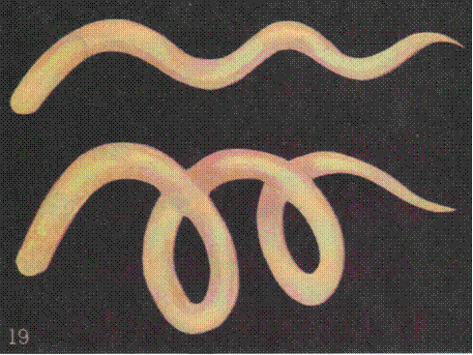
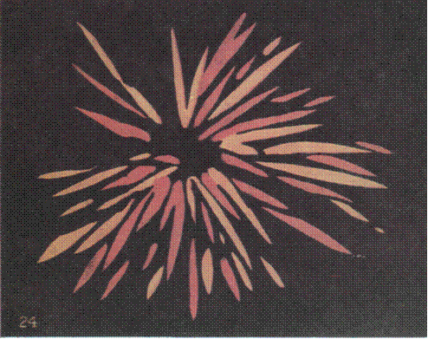

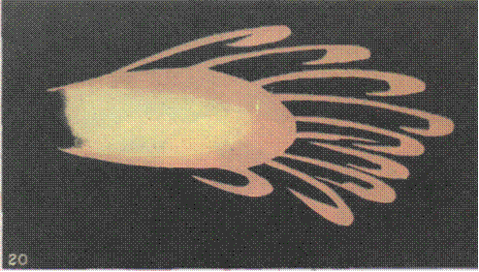
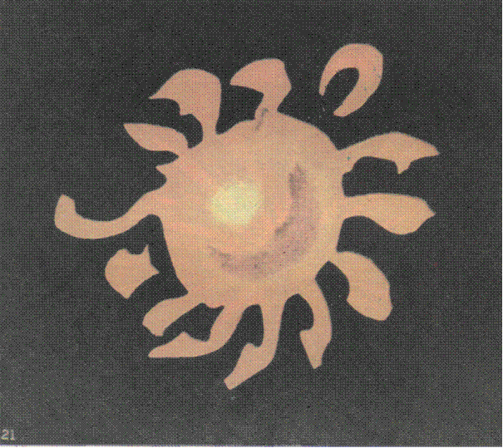

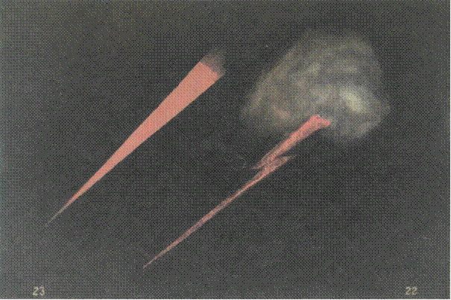
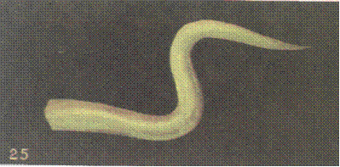
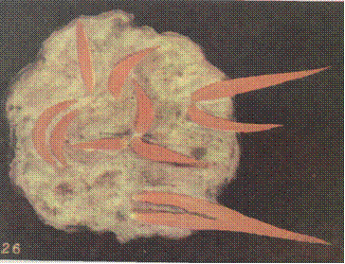
Cada homem se move num espaço, encenado como que numa caixa fabricada por ele mesmo, rodeado de cardumes de formas de pensamento habituais. Nestas condições, ele só vê o mundo através deste tabique, e naturalmente matiza todas as coisas com a sua própria cor dominante, e toda a gama de vibrações que o afetam é mais ou menos modificada pela sua própria tinta pessoal. Assim é que o homem não vê nada com exatidão até haver aprendido a dominar por completo os sentimentos e os pensamentos. Antes disso, todas as suas observações têm de ser feitas através de seu meio próprio, o qual deforma e empana tudo quanto o afeta, semelhante a um espelho embaciado. Se o pensamento não se dirige especificamente para alguém, se não se fixa no ser a quem é enviado, flutua simplesmente na atmosfera, radiando sem cessar vibrações análogas às que têm sido postas em movimento pelo seu criador. Se o pensamento não se põe em contacto com outros corpos mentais, esta vibração diminui gradualmente em energia e termina com a dissolução da forma de pensamento. Se, ao contrário, esta vibração consegue despertar num corpo mental próximo uma vibração simpática, as duas vibrações se atraem e a forma de pensamento é, geralmente, absorvida por este novo corpo mental.
Assim vemos que a influência da forma de pensamento não vai tão longe como a da vibração original, mas dentro do raio de sua ação atua com precisão muito maior. Sua influência sobre o corpo mental não produz ao pensamento original, mas reproduz o mesmo pensamento.
Milhares de seres poderiam ser afetados pela radiação de que acabamos de falar, a qual lhes produzirá pensamentos da mesma categoria, e no entanto poderá suceder que nenhum seja exatamente igual ao original. A forma de pensamento poderá não ser absorvida senão por algumas pessoas; neste caso, bastante raro, reproduzirá a idéia inicial.
A criação de certas formas geométricas por meio de vibrações é conhecida por aqueles que têm estudado acústica e estão familiarizados com a produção das denominadas figuras de Chladni nos laboratórios de física. Aos leitores que não estejam ao corrente deste particular, damos a seguir uma breve explicação.
De cobre ou de cristal se faz uma placa vibratória de Chladni (fig. 1), de bordos ligeiramente dobrados para cima, e na sua superfície se estende uma camada de areia. Esta areia é lançada ao ar pela vibração produzida pelo arco de um violino, e ao cair sobre a placa, toma formas regulares como as representadas na figura 2. Tangendo o rebordo da placa em pontos diversos, obtêm-se notas distintas, e por conseguinte, formas diferentes (fig. 3).
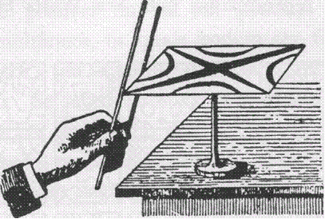
Figura 1: Lâmina sonora de Chladni

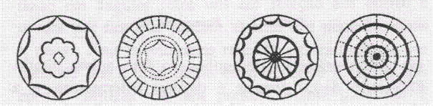
Figura 2: Formas de som
Comparando-se as figuras aqui apresentadas com as que se obtêm pela vibração da voz humana, poderá observar-se uma semelhança curiosa. Neste caso, "as formas devidas à voz", que foram admiravelmente estudadas e reproduzidas pela Sra Watts Hughes1, são incontestáveis testemunhos do fato acima citado. O estudo destas formas é deveras interessante, e a obra que mencionamos deveria estar à mão de todos aqueles que se interessam pelo assunto.
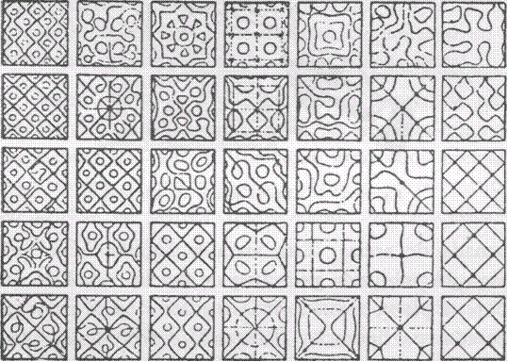
Figura 3: Formas da voz.

Contudo, poucas pessoas se têm apercebido de que as formas descritas nessa obra se devem à ação e reação das vibrações que as criaram. Também muitos ignoram que existe uma máquina por meio da qual é possível dar a um pêndulo dois movimentos simultâneos, os quais podem ser fielmente registrados por um aparato gráfico adaptado a esse mecanismo. Se substituirmos o movimento do pêndulo pelas vibrações produzidas pelo corpo astral ou mental, teremos então o modus operandi da construção das formas por meio das vibrações astrais ou mentais2.
As figuras adiante são tomadas de um estudo muitíssimo interessante, As formas devidas a vibrações, de F. Bligh Bond, que por meio de pêndulos conseguiu bom número de desenhos notáveis.
O pêndulo é suspenso de uma fita de aço, que não pode executar mais de dois movimentos em ângulo reto. Colocam-se quatro pêndulos dois a dois, movendo-se em ângulos retos uns em relação aos outros e unidos por fios que juntam as fitas dos pêndulos duas a duas. Seus movimentos reunidos se transmitem por meio de fios a uma tábua central donde a tensão das cordas elásticas vão aos pontos adiante para dar e receber a alternação dos movimentos. O quadro móvel sustenta a pena, que baixa ou se levanta mediante a suspensão elástica que tem uma corda de afrouxar, e quando se deseja obter uma figura, o pêndulo é movido pelo ajuste de seu peso móvel e se põe em movimento, e então a pena pode incidir sobre a folha de papel.

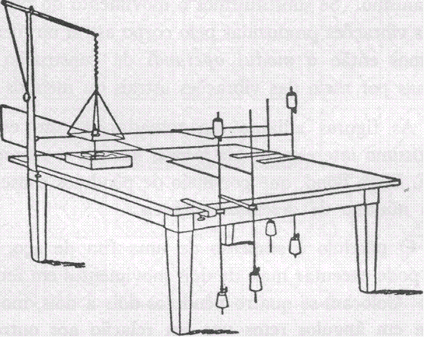
Figura 4: Aparato de Bigh Bond3

Teoricamente não existem limites ao número de pêndulos que podem ser combinados deste modo. Os movimentos dos pêndulos são retilíneos, mas duas vibrações retilíneas de igual amplitude, com um movimento em ângulo reto de um sobre o outro, dão origem a um círculo se os movimentos são alternativamente regulares, e a uma elipse, se são menos regulares ou desiguais.
Também se pode obter uma vibração circular por meio de um pêndulo que se mova livremente no centro de uma superfície, desde que se lhe imprima um movimento rotatório. Então se produz uma série maravilhosa de desenhos, cuja semelhança com as formas de pensamento é muito notável.
Isto basta para demonstrar que as vibrações podem ser facilmente transformadas em figuras geométricas. Da lâmina à página..., comparemos a figura 4 com a forma de pensamento criada pela "Oração de uma mãe (lâmina 12); a figura 5 com a "forma de pensamento dos jogadores" (lâmina 32); a figura 6 com as formas serpentinas das Lâminas 19 e 25. Acrescenta-se a figura 7 como uma ilustração da complexidade a que pode atingir.
É maravilhoso observar que alguns dos desenhos feitos aparentemente ao acaso por meio da citada máquina, correspondem exatamente aos tipos mais elevados de forma de pensamento criados pela meditação. Estamos persuadidos da existência de fontes de inesgotáveis riquezas científicas no fato que acabamos de citar, conquanto ainda se precisem desenvolver pacientes investigações antes de se poder afirmar de maneira categórica o significado exato destes fenômenos.
Evidentemente, isto demonstra que se, no plano físico, duas forças guardando entre si certa proporção podem criar uma forma que corresponda exatamente à produzida no plano mental por um pensamento complexo, podemos inferir que esse pensamento põe em movimento em seu próprio plano duas forças que guardam a mesma proporção entre si. Só nos falta saber o que são estas forças e como atuam. Se formos capazes de resolver este problema, é provável que se nos abrirá um novo campo de profundos conhecimentos e úteis ensinamentos.
PRINCÍPIOS GERAIS
Três princípios gerais governam a produção de todas as formas de pensamento:
1º — A qualidade dos pensamentos determina a sua cor;
2º — A natureza dos pensamentos determina a sua forma;
3º— A precisão dos pensamentos determina a nitidez dos seus contornos.
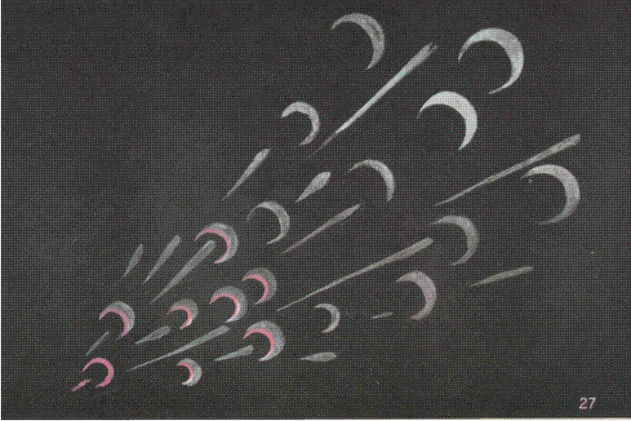
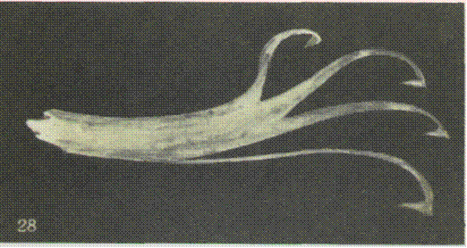

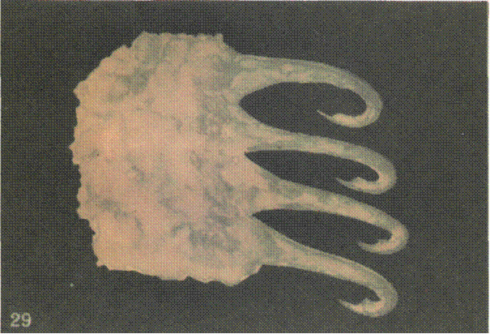
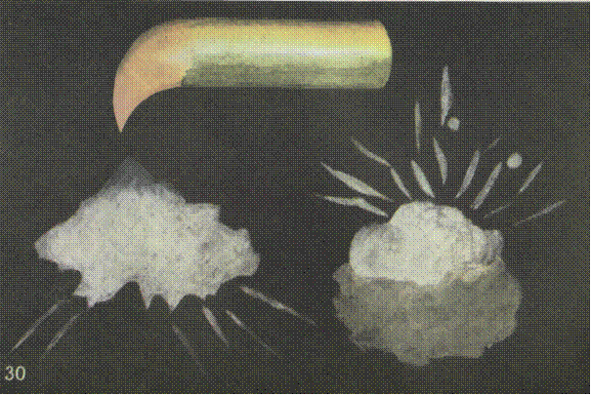

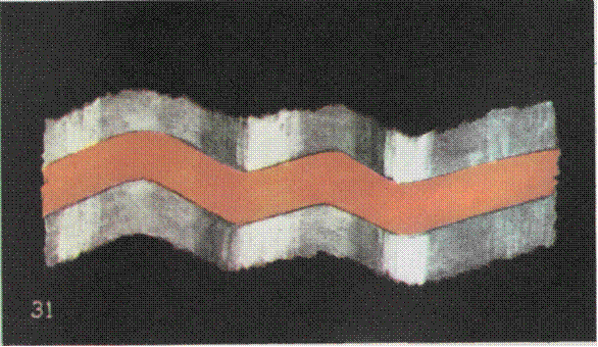
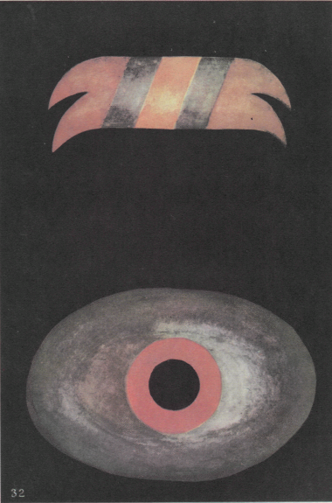

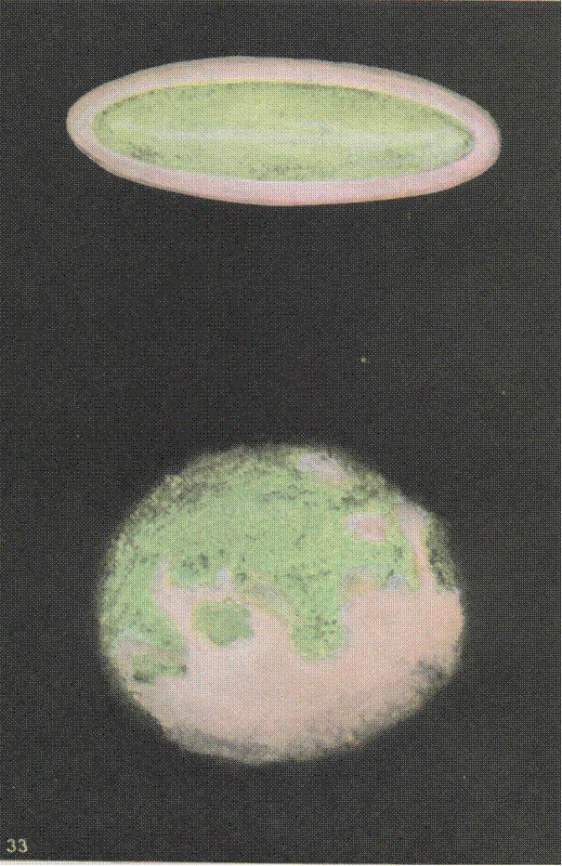
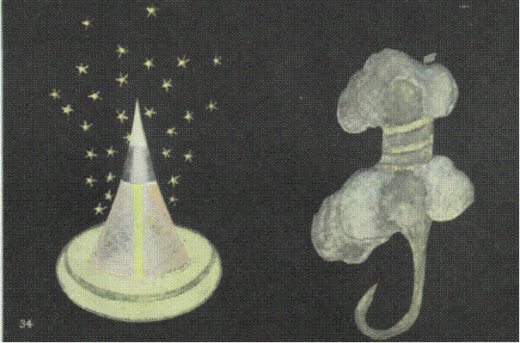

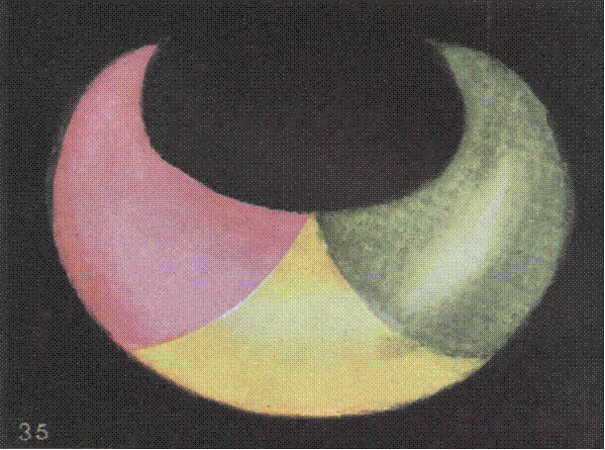

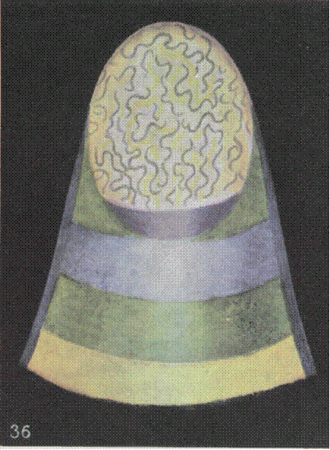

CAPITULO V: O SIGNIFICADO DAS CORES

O significado da tábua de cores dada no frontispício desta obra, é idêntico ao da tábua constante do livro O Homem Visível e Invisível. O que se disse ali com referência às cores dos diferentes corpos do homem, pode se repetir quando se trata das formas de pensamento geradas nesses corpos. Aos leitores que não conheçam o livro acima mencionado ou estejam esquecidos, lhes diremos que o preto significa ódio e maldade; o vermelho em toda a sua escala, desde o vermelho de ladrilho até o escarlate brilhante, indica cólera. A cólera brutal manifesta-se por meio de relâmpagos de um vermelho escuro, atravessando densas nuvens de cor parda, enquanto que a indignação nobre se manifestará por meio de uma cor escarlate muito viva que, embora longe de ser feia, é desagradável pelo seu brilho. Um vermelho escuro e repugnante, quase exatamente o que se chama "vermelho do sangue de dragão", é indício das paixões animais e de todos os desejos sensuais.
A cor moreno-clara (como de terra queimada) expressa avareza; o cinzento-escuro indica egoísmo — infelizmente esta côr se encontra com demasiada freqüência; o cinzento-escuro e sombrio é sinal de depressão, enquanto que o cinzento claro e lívido indica medo; o verde-cinzento denota suspeição, ao passo que o verde-escuro salpicado de pontos e de relâmpagos de côr escarlate manifesta ciúmes.
O verde parece demonstrar sempre a faculdade de adaptação; no caso mais ínfimo, quando se aplica ao egoísmo, esta faculdade se converte amiúde em falsidade. Mais tarde, quando a evolução progrediu, esta cor se torna mais limpa, mais pura, denotando que o ser que a possui deseja dar-se todo aos demais, embora entrem ainda em seus projetos muitos sentimentos interesseiros, como o desejo de popularidade ou boa reputação. Em seu aspecto mais elevado, o verde brilhante expressa o divino poder da simpatia.
A afeição se manifesta por meio de toda a gama, desde o carmesim até o rosa; uma cor acarminada clara e limpa significa afeição normal, forte e sã. Se a cor rosa se obscurece com um moreno cinzento opaco, indica um sentimento manifestamente egoísta, enquanto que o rosa pálido e puro corresponde àquele amor absolutamente desinteressado de que estão dotadas as naturezas elevadas. Semelhante aos primeiros albores da aurora, o amor passa de igual maneira do carmesim escuro dos sentimentos grosseiros aos matizes delicados do rosa mais suave, à medida que se purifica a afeição de todo o egoísmo, e cresce cada vez mais abrangendo em sua grande e terna compaixão todos os seres necessitados. Esta cor admirável, ligeiramente mesclada com o azul da devoção, pode expressar o sentimento amplamente realizado da fraternidade universal de todos os homens.
O alaranjado escuro implica orgulho ou ambição, e toda a gama do amarelo pertence à intelectualidade; o amarelo de ocre escuro demonstrará inteligência aplicada a satisfazer o egoísmo, enquanto que o amarelo claro indicará uma personalidade intelectual elevada. O amarelo flórido, pálido e luminoso, é indício da inteligência mais elevada; é a razão pura dirigida para fins espirituais.
As diferentes tonalidades do azul indicam todas o sentimento religioso, escalonando-se desde o azul escuro da devoção egoísta ou do azul cinzento do fetichismo matizado pelo medo, até a cor intensa e brilhante que representa o ato de adoração de um coração amante, e o esplêndido azul pálido, exaltação da cor precedente, que implica a renúncia do eu pessoal e a união com o Divino.
Um pensamento cheio de amor produzido por um coração piedoso dá origem a uma série de tonalidades maravilhosas, semelhantes ao azul profundo de um céu de estio. Algumas vezes, através destas nuvens de um azul esplêndido, resplandecem em todo o conjunto deslumbradoras estrelas de ouro de chispeante chuva.
Um sentimento composto ao mesmo tempo de afeição e de adoração, manifesta-se por meio de um tinto violeta, cujos delicadíssimos matizes expressam com exatidão as diversas capacidades que têm as almas para responder à concepção de um ideal elevado.
O brilho e a intensidade das cores denotam, geralmente, a medida da força e a atividade do sentimento que lhes deu nascimento.
É preciso não esquecer a espécie de matéria de que são constituídas as formas de pensamento. Se um pensamento é puramente intelectual e pessoal; se o pensador, por exemplo, trata de resolver um problema de álgebra ou geometria, a forma de pensamento, assim como a sua onda vibratória, pertencerão unicamente ao plano mental.
Suponhamos um pensamento de ordem espiritual, que esteja matizado de amor e aspirações elevadas, ou de um esquecimento completo de si mesmo. Semelhante forma mental se elevará além do plano mental e participará em.grande parte do esplendor e da glória do plano búdico. Neste caso, a sua influência será muito poderosa. Um pensamento semelhante será sempre uma força considerável, que não pode produzir senão um efeito benfeitor na mente daqueles que alcance, com a condição de que eles possuam o poder de senti-la e de lhe responder.
Por outro lado, se um pensamento contém em si algo de egoísmo, algum desejo pessoal, suas vibrações descerão e se rodearão de matéria astral, que formará uma espécie de envoltura da matéria mental de que todo pensamento está possuído.
Um pensamento desta espécie atuará sobre o corpo astral dos homens, assim como sobre a sua inteligência, e desta maneira não somente despertará os seus pensamentos, mas também os seus sentimentos.

CAPITULO VI: AS TRÊS CLASSES DE FORMAS DE PENSAMENTO

Do ponto de vista das formas que os pensamentos criam, podemos agrupá-los em três classes:

1 — AS FORMAS QUE PRODUZEM A IMAGEM DO PENSADOR

Quando um homem se imagina num lugar distante, ou deseja ardentemente estar nesse lugar, ele cria uma forma de pensamento com a sua própria imagem, que aparece ali. Uma forma semelhante pode ser freqüentemente vista por outras pessoas, que amiúde a tomam como o corpo astral ou a aparição do próprio homem. Em tal caso, ou o vidente tem suficiente clarividência para ver a imagem astral, ou a forma de pensamento tem suficiente energia para materializar-se, isto é, para atrair ao seu redor, temporariamente, certa quantidade de matéria física.
Um pensamento capaz de gerar uma forma desta classe, deve ser necessariamente poderoso e emprega também certa quantidade de matéria do corpo mental. Por pequena e restrita que seja a forma de pensamento, quando ela sai do pensador, envolve-se de uma considerável quantidade de matéria astral e cresce até adquirir as dimensões de um ser vivente, antes de chegar ao seu destino.

2 — AS FORMAS QUE PRODUZEM A IMAGEM DE ALGUM OBJETO MATERIAL

Quando um homem pensa num amigo, ele forma dentro do seu corpo mental uma imagem diminuta desse amigo, que freqüentemente se exterioriza e comum ente flutua no espaço, diante dele. Do mesmo modo, se um homem pensa num cômodo, numa casa, ou numa paisagem, dentro de seu corpo mental se formam imagens diminutas desses objetos, que logo se exteriorizam. O mesmo sucede quando a imaginação está em atividade. O pintor, ao conceber o quadro que se propõe executar, o constrói primeiramente com a matéria do seu corpo mental; mais tarde o projeta no espaço diante de si, observando-o mentalmente e copiando-o. De igual maneira constrói o novelista as imagens de seus personagens na matéria mental, e depois, por um esforço de vontade, faz seus bonecos se moverem de um lado para outro, separando-os ou agrupando-os, e deste modo se desenvolve o verdadeiro enredo diante dele. Por causa de nossa estranha e falsa concepção da realidade, é-nos difícil compreender como podem existir atualmente estas imagens mentais, e tão perfeitamente objetivas, que um vidente pode facilmente percebê-las, e estas podem ainda ser transformadas por outrem que não seja o seu criador.
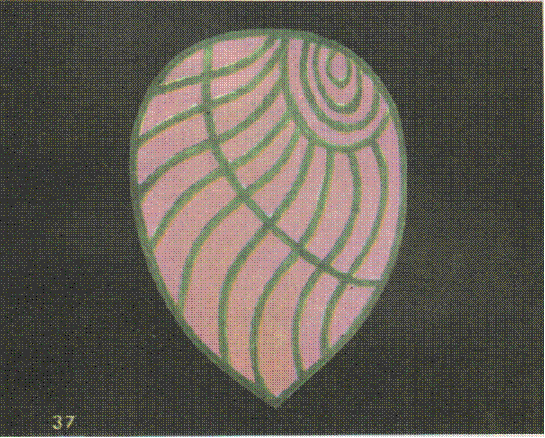
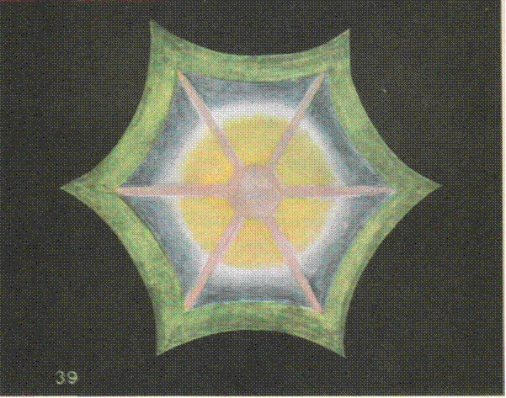

Alguns novelistas têm observado este fato, e têm assegurado que os personagens, uma vez criados em sua imaginação, atuam com vontade própria e fazem que o enredo mude de direção, e às vezes em sentido oposto ao plano original do autor. O que sucede nestes casos, é que, às vezes, as formas de pensamento são vivificadas por elementos da natureza, ou, mais freqüentemente, pela ação de algum novelista morto que vigia do plano astral o trabalho de seu colega e crê que pode melhorá-lo escolhendo este método para expressar os seus conselhos.

3 — AS FORMAS COM FEIÇÃO INTEIRAMENTE PRÓPRIA, EXPRESSANDO AS SUAS INERENTES QUALIDADES NA MATÉRIA QUE ATRAEM AO SEU REDOR

Tão só as formas de pensamento desta classe podem ser, em realidade, representadas por meio de lâminas, pois as das duas primeiras classes não seriam, afinal, mais do que paisagem ou retratos. Nesta classe de pensamentos veremos cópias de formas de pensamento pertencentes ao plano físico, mas modeladas com matéria astral; no terceiro grupo temos, pelo contrário, um vislumbre das formas cuja natureza corresponde aos planos astral e mental. Isto faz que tais formas sejam verdadeiramente interessantes, apesar mesmo da dificuldade insuperável de reproduzi-las de um modo exato.
As formas de pensamento desta categoria se manifestam quase sempre no plano astral, pois que, em sua maioria, são a expressão dos sentimentos e pensamentos. As que aqui expomos pertencem quase todas a esta classe, com exceção do pequeno número que nos oferecem as maravilhosas formas de pensamento que se originam na meditação bem definida daqueles que chegaram, graças a uma longa prática, a saber pensar.
As formas de pensamento dirigidas para um indivíduo determinado, produzem efeitos bem definidos; estes efeitos são em parte reproduzidos na aura de quem recebe os pensamentos, e neste caso fortalecem o seu conjunto ou são repelidos.
Um pensamento cheio de amor e de desejo de proteger, dirigido com energia a um ser querido, cria uma forma que vai para esta pessoa e permanece em sua aura como um guardião, ou um escudo, Esta forma de pensamento buscará todas as ocasiões de ser útil, todas as oportunidades de proteger e defender a pessoa para quem foi enviada, mas não por um ato consciente e voluntário, e sim, por uma obediência cega ao impulso que a criou. O resultado será fortalecer as correntes benéficas que estão na aura, e debilitar as correntes perniciosas que poderiam achar--se nela. Deste modo criamos e mantemos guardiães, e mais de uma mãe, ao orar por seu filho ausente, têm construído barreiras protetoras ao seu redor, embora hajam ignorado como puderam suas orações produzir tal efeito.
No caso em que pensamentos maus ou bons são projetados para determinadas pessoas, com o fim de levarem a cabo alguma missão, devem encontrar na aura de quem os recebe materiais capazes de responder às suas vibrações. Nenhuma combinação de matéria pode vibrar fora de certos limites, e se a forma de pensamento está além dos limites em que a aura é capaz de vibrar, não pode afetá-la de nenhuma maneira.
Por conseguinte, o pensamento retrocede para quem o gerou com uma força proporcional à energia empregada para projetá-lo. Por isto se tem dito que um coração puro e um espírito elevado são os melhores protetores contra o assalto dos pensamentos de ódio, pois o coração e o espírito puro construirão um corpo astral e um corpo mental com a matéria mais densa e grosseira. Um pensamento invejoso ou de ódio, posto em movimento com fins perversos, ao encontrar e tocar um corpo puro como o exemplificado, é repelido e retrocede com toda a sua energia, seguindo até o seu progenitor pela linha de menor resistência antes percorrida, e ferindo-o.
Como na matéria de que se compõem os seus corpos astral e mental, o progenitor possui elementos semelhantes que constituem esta forma de pensamento; às vibrações desta se somam as outras correspondentes, e finalmente o criador do mau pensamento sofre justamente o mal que quis fazer a outrem.
Assim, pois, as maldições e as bênçãos são comparáveis a pássaros que instintivamente voltam ao seu ninho. Compreender-se-ão, assim, os perigos que há em dirigir pensamentos de ódio a um homem muito evoluído: as formas de pensamento enviadas contra ele são impotentes para alcançá-lo; mas, pelo contrário, retrocedem aos seus criadores e os ferem mental, moral e fisicamente.
Casos semelhantes têm sido muitas vezes observados por membros da Sociedade Teosófica, e lhes são bem conhecidos. Enquanto permanecer algo grosseiro e baixo nos veículos de um ser, qualquer coisa que propenda para o mal e o egoísmo, é alvo dos ataques daqueles que desejam prejudicá-lo. Mas quando eliminou todo vestígio de mal por meio da purificação de si mesmo, seus inimigos não poderão nada contra ele, que poderá permanecer tranqüilo e pacífico em meio dos perigos que o ameaçam. Não sucede o mesmo aos que criam pensamentos de ódio!
Outra coisa que é preciso mencionar também, antes de iniciarmos o estudo de nossas lâminas: cada um dos pensamentos representados nas lâminas foi observado na vida real. Não são o resultado da imaginação de um sonhador, mas a imagem de formas atuantes, observadas e projetadas por homens ou mulheres em estado normal. Foram reproduzidas com o máximo cuidado e a mais escrupulosa exatidão, ou pelos mesmos que as observaram, ou com o auxílio de artistas aos quais foram descritas.
Para maior facilidade, foram reunidas num mesmo grupo as formas de pensamento do mesmo caráter.

CAPITULO VII: FORMAS DE PENSAMENTO ILUSTRATIVAS

1 — AFEIÇÃO
Vaga Afeição Pura. A lâmina 8 é a de uma revolvente nuvem de afeição pura, e a não ser a sua forma vaga, ela representa um sentimento muito bom. A pessoa que a produziu era feliz e estava em paz com todo o mundo; pensava sonhadoramente, num amigo cuja simples presença lhe causa prazer. Neste sentimento não há nenhum impulso ardente nem enérgico, e contudo é de suave bem-estar e de desprendido deleite na presença dos seus amados. O sentimento que origina uma nuvem semelhante é puro, mas não possui em si força alguma capaz de produzir resultados definidos. Um vidente poderia distinguir também uma forma análoga a esta ao redor de um gato que rosna ao ser acariciado por seu dono. Esta nuvem rodeia então docemente o bichano, numa série de ondulações concêntricas de cor de rosa, que se alargam gradualmente até se desvanecerem a curta distância de seu criador, satisfeito e pronto para dormir.
Vaga Afeição Egoísta. A lâmina 9 nos mostra igualmente uma nuvem de afeição, mas desta feita profundamente matizada de um sentimento muito pouco desejável. O triste e duro pardo cinzento do egoísmo se mostra bem claramente em meio do carmesim do amor. Notaremos que a afeição que se encontra neste pensamento está intimamente unida à recordação de favores no passado, e à esperança de receber outros no futuro. Embora fosse vaga a nuvem da figura 8, ela estava desprovida da tinta egoísta, e portanto mostrava certa nobreza em quem a produziu. A lâmina 9 representa o que ocorre nesta condição mental, num nível inferior da evolução. É muito raro que estas duas formas possam emanar da mesma pessoa durante a mesma encarnação. Não obstante existir algo de bom no indivíduo que gera esta segunda cor, ele é ainda de pouca evolução. Grande parte dos sentimentos intermediários esparzidos pelo mundo pertence a esta última classe, e somente de um modo lento e gradual eles se transformam e convertem no tipo mais elevado que acabamos de descrever.
Afeição Definida. Mesmo o primeiro relance na figura 10 nos mostra que ali temos algo de natureza inteiramente diferente, algo efetivo e capaz de produzir um resultado. Em brilho e intensidade, a côr se assemelha à da figura 8, mas nesta não havia senão um sentimento, ao passo que a que agora nos preocupa está animada de uma intenção cheia de força e por uma ação deliberada. Recordar-se-ão os que leram O Homem Visível e Invisível que a lâmina XI dessa obra representa os efeitos de um impulso súbito de afeição pura e desinteressada, tal como se mostra no corpo astral de uma mãe quando abraça seu filho e o cobre de carícias.
Diversas mudanças se podem produzir pelas bruscas explosões emotivas; uma dentre muitas que poderíamos enumerar é a formação no corpo astral de relâmpagos de côr carmesim, ou de torvelinhos orlados de luz viva; Cada uma destas figuras é uma forma de pensamento de profunda afeição, criada do modo como acabamos de indicar, a qual se dirige imediatamente para o ser que inspirou a afeição. A lâmina 10 é uma forma de pensamento desta classe, que acaba de emanar do corpo astral que a criou e se dirige para o seu objeto. É interessante observar que a forma de pensamento quase semicircular se transformou, de sorte que se parece com um projétil ou a cabeça de um cometa. É fácil compreender que esta mudança é devida ao rápido movimento desta projeção.
A transparência dessa cor denota a pureza da emoção que deu origem a esta forma, enquanto que a precisão de seus contornos é uma prova inegável do poder e da energia da intenção. A alma capaz de criar uma forma de pensamento semelhante, alcançou já, em verdade, um considerável grau de desenvolvimento.
Afeição irradiante. A lâmina 11 nos proporciona o primeiro exemplo de uma forma de pensamento intencional criada, pois seu autor está fazendo um esforço para extravasar seu amor a todos os seres. É mister recordar que todas estas formas estão em incessante movimento. A que focalizamos, por exemplo, chega vigorosamente à longa distância, semelhante a um manancial inesgotável, que surge do centro e cujas dimensões nos é impossível reproduzir.
Um pensamento desta classe produz efeitos tão grandes que é difícil descrevê-los com clareza e precisão, a não ser por quem seja bem destro neste gênero de estudos. A forma de pensamento que tentamos representar é de grande exatidão, e pode-se observar, com efeito, que os numerosos raios que brotam da estrela são absolutamente precisos e bem definidos.
Paz e proteção. Poucas formas de pensamento existem mais belas e expressivas do que a que observamos na lâmina 12. É uma forma de pensamento de amor e paz, de proteção e bênção, emitida por alguém que tem o poder e o direito de abençoar.
Não é provável que na mente do seu criador houvesse qualquer pensamento sobre sua bela forma alada, embora seja possível que a reminiscência de remotas narrações de sua infância acerca de anjos custódios pudesse haver exercido alguma influência sobre ele naquele momento. Seja como for, a sinceridade do desejo de ajudar se manifestou nesta forma tão graciosa quão atraente, e a afeição que a determinou lhe deu a bela cor-de-rosa, iluminada como por um sol radiante pela inteligência que a dirigiu. Deste modo criamos verdadeiros anjos guardiães, que velam e protegem nossos entes queridos. Mais de um desejo carinhoso, desprovido de egoísmo, tomou esta forma, sem que seu autor o tivesse percebido.
Afeição animal agarradiça. A lâmina 13 nos dá um exemplo de afeição animal agarradiça, se é que um tal sentimento possa realmente merecer o augusto nome de afeição. Este matiz lívido e desagradável se compõe de diversas cores, tinto como está pelo lúbrico brilho da sensualidade, bem como amortecido pela carregada tintura indicativa de egoísmo. A forma deste pensamento é bem característica, pois só onde há concupiscência se encontram semelhantes ganchos. É evidente, e lamentável, que o autor dessa forma de pensamento não tenha nenhuma idéia do que possa ser o sacrifício por amor. Este ser não somente nada sabe sobre a agradável renúncia, porém jamais se perguntou a si mesmo: "Que é que posso dar?" Ao contrário, não cessou de dizer a si mesmo: "Que posso obter?" Tal é o que revelam essas curvas aduncas. Em pensamentos deste tipo não há a expansão arrojada de tantos outros, mas projeta-se frouxamente do corpo astral, que se tem de supor achar-se à esquerda da pintura. É uma triste caricatura do divino sentimento do amor; não obstante, esta etapa da evolução implica um progresso real sobre as etapas anteriores, como logo adiante veremos.

2 — DEVOÇÃO
Vago Sentimento Religioso. A lâmina 14 nos mostra outra nuvem rotativa, mas desta vez azul em vez de carmesim. Representa a devoção vaga e agradável que é mais uma sensação beata do que um autêntico impulso espiritual. Corresponde ao estado em que tão amiúde se encontram as pessoas dotadas mais de sentimentos piedosos do que de inteligência. Em muitas igrejas se pode ver uma grande nuvem azul opaca flutuando sobre as cabeças dos fiéis. Seus contornos são indefinidos, como indeterminados e pouco definidos são os pensamentos que produzem estas ondas. Nessa nuvem também se pode muitas vezes distinguir a cor lodosa e cinzenta, já que a devoção das pessoas ignorantes se assemelha, com deplorável freqüência, ao egoísmo ou ao medo. Contudo, este pensamento é o esboço do que poderá converter-se numa poderosa força, revelando-nos o primeiro tíbio adejar de pelo menos uma das duplas asas de devoção e sabedoria, por meio das quais a alma voa para Deus do qual emanou. É curioso observar as circunstâncias que acompanham a presença desta nuvem de um azul pouco definido, e amiúde, a sua ausência diz ainda mais do que a sua presença. Em vão a buscaríamos numa igreja de culto elegante, onde, em seu lugar, veremos um conjunto confuso de formas de pensamento da segunda classe, que tomam a forma de objetos materiais.
Em vez de símbolos de devoção, vemos ali flutuar por cima dos fiéis formas astrais que representam chapéus de homens e de senhoras, jóias, suntuosos vestidos, carruagens e cavalos, garrafas de licor e abundantes manjares domingueiros. Também é freqüente verem-se ali formas que representam cálculos complicados. Tudo isto demonstra que tanto os homens como as mulheres não pensaram, durante as horas consagradas à devoção, senão em negócios e prazeres, e nada os afetou a não ser suas preocupações habituais e interesses mundanos.
Assim, pois, é nos humildes santuários, em modestas igrejas, em salas de reunião onde se congregam almas piedosas e simples, que se verão flutuar constantemente acima do altar as nuvens de um azul escuro, demonstrando a seriedade e o respeito religioso das almas que lhes deram origem. Muito raramente se verá brilhar em meio destas nuvens azuis, à maneira de uma lança projetada pela mão de um gigante, uma forma de pensamento do tipo representado na figura 15; ou uma flor de renúncia, tal qual a que vemos na figura 16, pode flutuar diante de nossos arregalados olhos. Mas na maioria dos casos se têm de procurar em outros lugares sinais de um desenvolvimento superior.
Ímpeto de devoção. A forma representada na figura 15 mantém para com a da gravura 14 a mesmíssima relação que o nitidamente delineado projétil da lâmina 10 guarda para com a nuvem indeterminada da figura 8. Dificilmente poderíamos deparar contraste mais marcante do que o constatado entre a nebulosa informe da figura 14 e a vigorosa virilidade do esplêndido cone da devoção altamente desenvolvida que se nos exibe na lâmina 15. Esta não é a de um vago semi-formado sentimento; é a da veemente manifestação de uma intensa emoção profundamente radicada no conhecimento do fato. Quem sente uma tal devoção, é porque conhece aquele em que crê; quem produz uma tal forma de pensamento, é porque aprendeu como produzi-la. A determinação do ímpeto ascendente indica coragem e convicção, ao passo que a nitidez de seus contornos estampa a clareza da concepção do seu criador, e a pureza cristalina de sua côr patenteia o seu agudo altruísmo.
A resposta à devoção. Na lâmina 17 temos o resultado do elevado pensamento acima, isto é, a resposta do LOGOS ao apelo feito a Ele. Essa é a verdade em que se baseia a parte melhor e mais elevada da crença persistente numa resposta à oração. Isto exige algumas palavras elucidativas.
Em cada plano do Seu sistema solar, o Logos derrama Sua luz, Sua vida e, naturalmente, nos planos mais elevados esta expansão de força divina é mais completa. A descida deste poder de um plano ao inferior imediato representa uma limitação, uma espécie de paralisia. Esta limitação é quase incompreensível, exceto para aqueles que por suas experiências conhecem as possibilidades mais elevadas da consciência humana. Assim se difunde a vida divina com uma plenitude e uma força muito maiores no plano mental do que no astral, e contudo a glória do plano mental é inefavelmente transcendida pela do plano búdico. Normalmente, cada uma das poderosas vibrações se estende em seu próprio plano, horizontalmente, por assim dizer; mas não penetra nas trevas de um plano inferior àquele que originalmente visou.
Todavia, há circunstâncias em que a bênção e a força que pertencem a um plano mais elevado podem derramar-se num plano inferior e produzir um efeito benfeitor. Isto só é possível quando se abre um canal entre os dois planos, e este labor pode ser realizado no plano inferior pelo esforço do homem. Em páginas anteriores se disse que sempre que o pensamento ou os sentimentos de um homem sejam matizados pelo egoísmo, as energias assim produzidas se movem em círculo fechado, e inevitavelmente esta força reage em seu próprio plano. Quando o pensamento é absolutamente desinteressado, estas energias brotam em forma de curva aberta, e por conseguinte não podem já voltar ao seu criador em certo sentido, mas penetram pelo plano superior, pois é só ali, naquele estado mais elevado, que podem encontrar a possibilidade de uma completa expansão, graças a uma nova dimensão do espaço.
Em tal estado de penetração, o pensamento ou sentimento de que se trata mantém, por assim dizer, uma porta aberta de dimensão proporcional à sua própria. Esta energia abre o canal necessário, por meio do qual a força divina de um plano superior pode penetrar num plano inferior. Os resultados disto são maravilhosos, tanto para o que pensa como para todos os mais. Na lâmina 17 se procura representar esta ocasião e tomar compreensível deste modo a grande verdade de que uma onda infinita de força superior está sempre pronta para precipitar-se pelo canal que se lhe ofereça, tal qual a água de uma cisterna que estivesse aguardando o primeiro tubo que aparecesse, para por ele fluir.
Assim se difundindo, a vida divina traz consigo um grande poder que faz crescer a alma que se preste a ser seu canal, e fá-la aproveitar a melhor e mais poderosa influência. Tem-se dito amiúde que um resultado semelhante é a resposta à oração, a qual a ignorância tem crido ser "uma intervenção direta da Providência", ao invés da ação infalível da imutável lei divina.
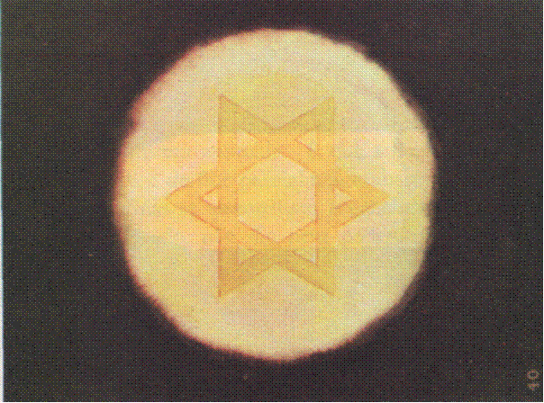


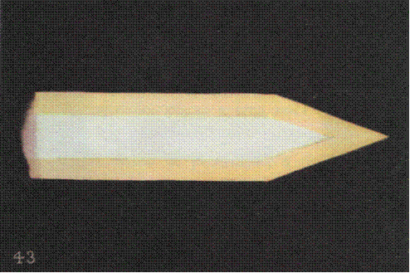

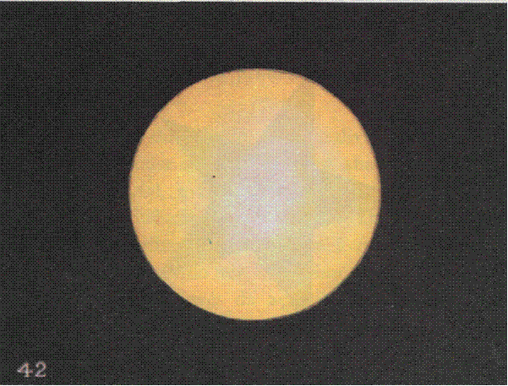

Auto-renúncia. Na lâmina 16 temos outra belíssima forma de devoção de um tipo completamente novo para nós, em que à primeira vista se poderia supor haverem se imitado várias formas graciosas pertencentes à natureza animada. É que a lâmina 16 nos sugere um cálice de flor parcialmente aberta, ao passo que outras formas se assemelham a conchas, folhas ou ai bustos. Contudo, não são nem poderiam de modo algum sei cópias de formas vegetais ou animais, e parece provável que a explicação da similaridade tem raízes muito mais profundas. Um fato análogo e muito mais significativo é que algumas formas de pensamento muito complexas podem ser imitadas pela ação de certas forças mecânicas, conforme já se disse acima.
Se bem que no estado atual de nossos conhecimentos não é prudente determo-nos para tentar explicar detalhadamente o interessante assunto destas semelhanças extraordinárias, parece, contudo, que estamos no limiar de um reino infinitamente misterioso. Com efeito, se por meio de certos pensamentos produzimos uma forma que já existia na natureza, podemos supor que as próprias forças naturais atuam de maneira análoga na atividade criadora de nosso pensamento.
Sendo o Universo em si um pensamento de Deus, pode ser que as diferentes regiões desse Universo estejam constituídas por entidades secundárias que trabalham com Ele. Deste modo podemos imaginar o que significam os 330 milhões de Devas ou Anjos de que nos falam os livros hindus.
Voltando à figura 16, vemos que representa uma forma do mais delicado azul, circundada e penetrada de uma maravilhosa luz branca. Este precioso modelo foi o tormento do artista que tratou de reproduzi-lo. É em verdade o símbolo que um católico chamaria "um verdadeiro ato de devoção", ou melhor, um ato de integral anulação do eu, de auto-submissão e renúncia.

3 — INTELECTO

Vago Prazer Intelectual. A lâmina 18 representa uma vaga nuvem da mesma classe das mostradas nas lâminas 8 e 14; mas neste caso a côr é amarela, em vez de carmesim ou azul. O amarelo em qualquer dos veículos do homem indica sempre capacidade intelectual, mas as suas tonalidades variam muitíssimo, e pode ser complicado pela mistura com outros matizes. Geralmente falando, o amarelo é baço e carregado se o intelecto está dirigido principalmente para objetivos inferiores, mormente se são egoístas. Se tomarmos para exemplo um homem de negócios de tipo mediano, tanto o seu corpo astral como o mental serão de uma côr amarela de ocre, enquanto que um intelecto consagrado ao estudo da Filosofia ou das Matemáticas, será de um amarelo de ouro, que variará em tonalidade cada vez mais brilhantes, à semelhança do amarelo de limão, e a um amarelo muito claro, quando o intelecto está totalmente ocupada, e sem restrição egoísta, no serviço da Humanidade. A maioria das formas de pensamento amarelas tem contornos bem definidos, e é relativamente raro encontrar uma nuvem vaga desta cor. Formas amarelas vagas indicam um prazer intelectual, como a apreciação do resultado de muita habilidade, ou a satisfação de executar com perfeição um trabalho determinado.
O prazer que um homem vulgar sente na contemplação de um quadro, depende quase sempre da emoção oriunda da admiração, da afeição ou da piedade que sinta. Amiúde, se esta imagem representa uma cena que lhe é familiar, o seu encanto principal reside no poder que tenha de despertar a recordação de gozos passados. Assim, pois, no artista, o prazer será de um caráter diferente, mais baseado na maestria da execução e na habilidade empregada para alcançar um determinado fim. O puro prazer intelectual se manifestará, pois, sob a forma de uma nuvem amarela. O mesmo acontecerá ao manifestar-se a satisfação no momento de se recrear numa perfeita execução musical ou nas sutilezas de um hábil discurso. Uma côr desta natureza jamais se mistura com uma tintura de emoção pessoal; se assim fosse, o amarelo seria no mesmo instante matizado da côr pessoal correspondente.
A intenção de saber. A lâmina 19 é interessante por mostrar-nos algo sobre o crescimento de uma forma de pensamento. A etapa inicial, indicada na parte superior da lâmina, não é fora do comum, e mostra a determinação de resolver algum problema, a intenção de saber e compreender. Às vezes um conferencista teosófico vê muitas destas serpentinas amarelas projetando-se do auditório para ele, e as acolhe como sinal de que seus ouvintes estão seguindo inteligentemente a sua argumentação, animados do desejo de compreender e saber mais. Análogas formas de pensamento se observam amiúde quando surge uma controvérsia, e se, como infelizmente acontece em muitos casos, tal controvérsia provém mais do desejo de auto-exibição de quem a provoca do que do desejo de saber, a forma de pensamento correspondente será notavelmente matizada d côr alaranjada, que é indício de vaidade. Este fato se produziu numa pergunta que denotava grande agudeza intelectual. A resposta dada não satisfez no princípio ao indagador, ao qual pareceu que o conferencista desejava desviar a questão. Sua determinação de obter uma resposta cabal e completa tornou-se mais firme que antes; a sua forma de pensamento se intensificou de côr e transformou-se na segunda forma, mais semelhante à de um saca-rolhas. A curiosidade leve e frívola engendra continuamente formas parecidas com esta, mas como, neste caso, a inteligência não desempenha nenhum papel, a cor não é mais amarela, mas converte-se na côr de carne estragada, semelhante à da lâmina 29, forma produzida por um ébrio pedindo de novo a sua bebida predileta.
Ambição elevada. A lâmina 20 nos mostra outra manifestação de desejo: ambição de posição ou poder. A cor característica da ambição é o alaranjado de um matiz belo e profundo; a característica do desejo consiste nos ganchos que precedem sempre à forma em sua atividade. Os pensamentos desta espécie são bons e puros; se houvesse no desejo algo de baixo ou pessoal, manifestar-se-ia com a presença de uma tintura que empanaria a cor alaranjada e a obscureceria com raios vermelhos, pardos ou cinzentos. O homem cujo pensamento examinamos aqui, não ambiciona o poder para seu proveito próprio, e sim, com o objetivo de poder cumprir o seu dever e melhor trabalhar no interesse dos homens, seus irmãos.
Ambição egoísta. A lâmina 21 representa a ambição de tipo inferior. Não só podemos observar nela a presença da cor cinzento-parda do egoísmo, mas, também, uma diferença notável na forma, embora seus contornos estejam regularmente definidos. A lâmina 20 está alçando em direção a um objeto determinado, e a sua parte central é bem comparável a um projétil, tal qual a lâmina 10. Por outro lado, a figura 21 é uma forma flutuante, indicando fortemente o desejo aquisitivo comum, a ambição de agarrar para si tudo o que vê.

4 — CÓLERA

Ódio mortal e cólera persistente. Nas lâminas 22 e 23 temos dois exemplos espantosos dos terríveis efeitos da cólera. Os cintilantes relâmpagos que na figura 22 brotam de uma nuvem parda, foram tomados do natural, num homem dos arrabaldes de Londres que, quase bêbedo, acabava de agredir uma mulher. O relâmpago se projetou sobre ela um momento antes de levantar ele a mão para bater-lhe, causando-lhe intensa impressão de horror, como se a pancada fosse matá-la. O dardo de aguçada ponta, em forma de estilete — lâmina 23 — é uma forma de pensamento de cólera sustida. Esta forma é sinal de um intenso desejo de vingança, um pensamento assassino sustentado durante longos anos e dirigido a uma pessoa que causara uma grande humilhação ao produtor dessa forma. Se este último possuísse uma vontade enérgica e treinada, poderia ter matado seu adversário com uma tal forma de pensamento, e seu autor teria corrido o risco de se tornar um assassino de fato numa futura encarnação, como o foi em pensamento.
Notar-se-á que ambos estas formas de pensamento têm o aspecto de um raio, embora uma seja irregular em sua forma e a outra represente uma intensidade sustida, muitíssimo mais perigosa.
A base de absoluto egoísmo que caracteriza a figura de baixo é muito surpreendente e instrutiva; observe-se também a diferença das cores. Na de baixo; a cor parda e opaca do egoísmo é tão marcante, que obscurece a brutal explosão de cólera; na de cima, embora o egoísmo constitua também a sua base, esta idéia desapareceu ante a violência e persistência de um ódio sustido.
Se se estudar a lâmina VIII no Homem Visível e Invisível, compreender-se-á o estado de um corpo astral que dê origem a formas semelhantes. O só aspecto destas formas será, mesmo à primeira vista, uma lição maravilhosa que ensina todo o perigo que se corre ao ceder à terrível paixão da cólera.
Acesso de cólera. Na lâmina 24 temos a manifestação de uma cólera de caráter totalmente diferente. Não se trata do ódio sustido, mas simplesmente de uma violenta explosão de irritação. Logo se vê que enquanto os criadores das formas de pensamento representadas nas figuras 22 e 23 dirigem sua ira contra um indivíduo, o responsável pela explosão da figura 24 se achava em guerra contra tudo ao seu redor. Esta revela bem o sentimento de um velho colérico, que se sente insultado ou inconvenientemente tratado, pois os relâmpagos de cor alaranjada combinados com o escarlate indicam que o seu orgulho foi seriamente ferido.
É curioso comparar o resplendor desta forma com a lâmina 11. No primeiro caso vemos constantemente expressa uma verdadeira explosão brusca, mas irregular em seus feitos. O vazio do centro indica-nos que o sentimento que o produziu pertence já ao passado, e que nenhuma outra força estava sendo gerada. Na lâmina 11, ao contrario, o centro constitui a parte mais importante da forma de pensamento, e isto nos indica que a sua causa não foi uma eclosão de sentimento passageiro, mas houve uma constante atividade da vontade, enquanto que os raios demonstram perfeitamente por sua natureza, sua extensão e disposição uniforme, o esforço contínuo que os produziu.
Ciúme vigilante e odiento. Na lâmina 25 vemos uma forma de pensamento interessante, conquanto desagradável. Sua cor verde terrosa indica ao clarividente adestrado que este pensamento é a expressão clara do ciúme, e que sua curiosa forma denota o ardor com que o seu criador vigia o seu objeto. Sua estranha semelhança com uma serpente de cabeça levantada, demonstra a atitude estranhamente ansiosa do ciumento, atentamente alerta para descobrir indícios daquilo que sobretudo deseja ver.
No momento em que vê ou crê ver, a forma se transformará naquela muito mais popular, mostrada na figura 26, em que o ciúme já está misturado com cólera. Pode-se notar que aqui o ciúme é apenas uma nuvem indefinida, embora cortada de definidos raios de cólera, prontos para ferir aqueles que o seu autor imagina injuriá-lo. Na lâmina 25, pelo contrário, na qual não existe cólera, o ciúme têm um aspecto muito definido e expressivo.
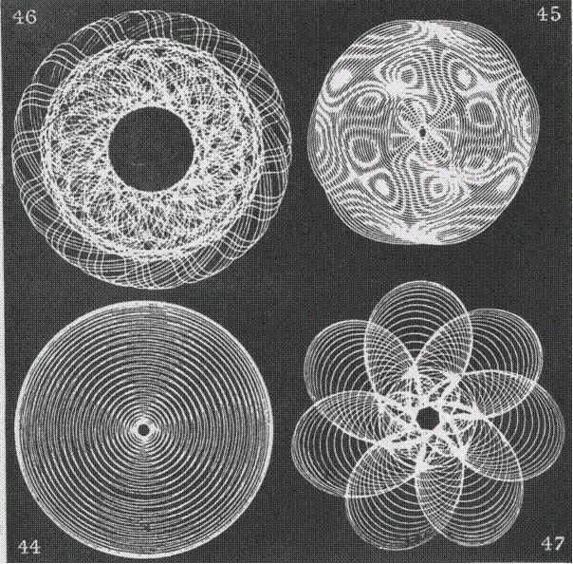

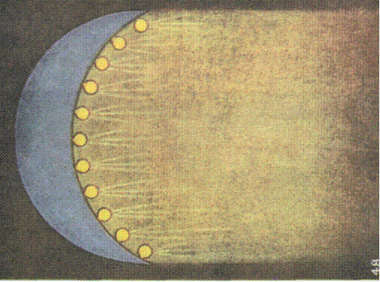
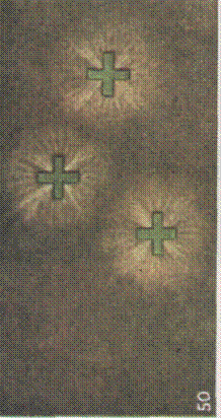
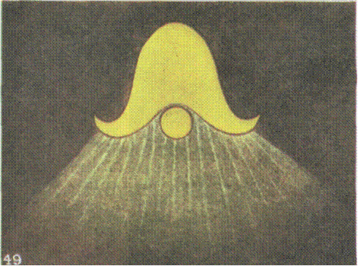

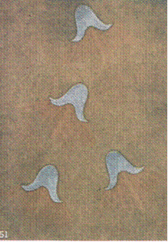
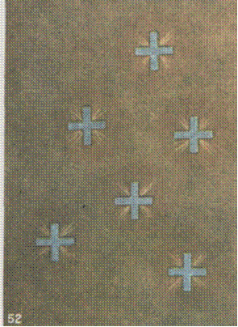

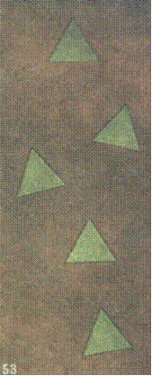



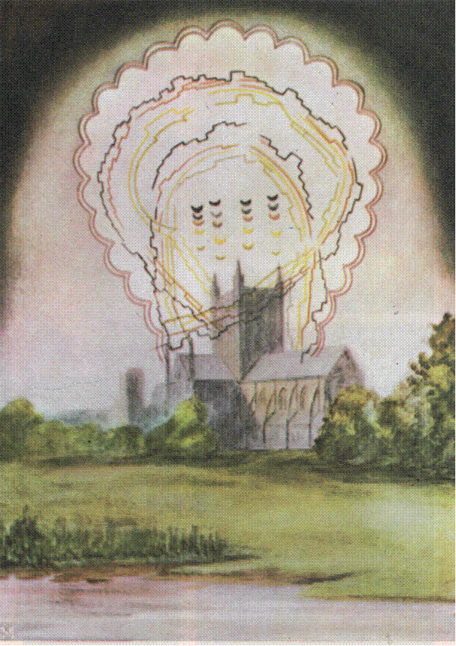

5 — SIMPATIA

Vaga simpatia. Na lâmina 18 temos uma outra das nuvens vagas, mas desta vez a sua côr verde nos indica que é uma manifestação do sentimento de simpatia. Do caráter pouco definido dos seus contornos podemos deduzir que não se trata de uma simpatia ativa e bem definida, pronta a transformar-se de pensamento em ação. Denota, antes, um sentimento geral de comiseração, possível de ser despertado em quem lesse a narração de um infeliz acidente, ou permanecesse na porta de um hospital observando,os doentes.

6 — MEDO

Pavor súbito. Uma das coisas mais penosas da natureza é um homem ou animal colhido pelo pavor. Quando examinamos a lâmina XIV do livro O Homem Visível e Invisível, vemos que em semelhante caso o corpo astral não apresenta melhor aspecto do que o do corpo físico. Quando o corpo astral de um homem está num estado de vibração desequilibrada, a sua tendência natural o faz lançar longe de si partículas informes, à maneira de pedras arrojadas com violência em todas as direções, como se pode ver na lâmina 30. Mas quando uma pessoa não está aterrorizada, e sim seriamente assustada, produz-se freqüentemente um efeito semelhante ao mostrado na lâmina 27.
Numa das fotografias tiradas pelo Dr. Baraduc, de Paris, pôde-se observar que ante uma contrariedade repentina, brota grande quantidade de semi-círculos, e esta emissão de formas à maneira de meias luas (lâmina 27) parece ser da mesma natureza daquelas de que já falamos, embora, neste caso, as linhas que as acompanham dêem ao conjunto um aspecto mais de explosão. Convém observar que todos os semicírculos ou meias luas do lado direito, que deveriam ser projetados no primeiro momento, só têm a tintura cinzenta do medo. Mas uma vez se haja a pessoa recuperado da primeira impressão, começa a contrariar-se por haver-se deixado surpreender pelo medo.
Com efeito, pode-se observar que os semicírculos posteriores estão debruados pelo escarlate, ao passo que o último de todos é puro escarlate, o que indica que o susto já foi completamente dominado e só subsiste a contrariedade.

7 — COBIÇA

Cobiça egoísta. Na lâmina 28 temos um exemplo de cobiça egoísta, de tipo inferior ao da lâmina 21. Deve-se ter presente que nos achamos diante de um sentimento que nem sequer contém o que de grande possa haver na ambição, porém que, graças à tintura verde lodosa que se encontra nesse sentimento, obtemos a certeza de que a pessoa que projetou esta desagradável forma de pensamento é capaz de empregar a fraude para obter o que deseja.
Enquanto a lâmina 21 nos mostra a ambição em geral, a lâmina 28 manifesta o desejo dirigido a um objeto bem definido, que se esforça por alcançar. Não nos esqueçamos de que nesta, como lâmina 13, a forma de pensamento permanece unida ao corpo astral, que se supõe colocado à esquerda do desenho.
Vêem-se amiúde formas armadas desta espécie de ganchos, dirigidos a uma senhora que use um traje novo ou alguma jóia de valor.
A côr desta forma de pensamento pode variar segundo a intensidade da inveja, ciúme ou cobiça; mas a forma de nosso desenho se encontra em quase todos os casos. Não é raro ver que os transeuntes parados diante das vitrinas das lojas, projetam através dos vidros ganchos de matéria astral semelhantes aos representados na lâmina 28.
Avidez pela bebida. Na lâmina 29 temos outra variante da mesma paixão, num grau mais ínfimo e mais animal. Trata-se da forma criada no corpo astral de um homem, no momento de entrar numa taberna; está impaciente por beber, e sua funesta avidez se manifesta por meio da projeção horrível que brota dele. Também neste caso as prolongações aduncas desta forma de pensamento indicam o desejo insaciável, ao passo que a sua côr e a sua forma grosseira e manchada demonstram que a cobiça é baixa e sensual. Os desejos sexuais se manifestam amiúde de maneira análoga.
Pode-se dizer que acabam de sair da animalidade os indivíduos que produzem semelhantes formas de pensamento. À medida que se elevam na escala da evolução, esta forma de pensamento será substituída por uma nuvem semelhante à apresentada na lâmina 13. Avançando lentamente em seu desenvolvimento, passará pelos estados indicados nas lâminas 8 e 9, até que, por último, uma vez vencido o egoísmo e transmutado o desejo de possuir pelo desejo de dar, nos encontraremos diante dos resultados esplêndidos que nos oferecem as lâminas 10 e 11.

8 — EMOÇÕES DIVERSAS

Num naufrágio. O pânico que causou o grupo tão interessante de formas de pensamento pintados na lâmina 30, foi deveras grave. Estes pensamentos foram vistos simultaneamente em meio de uma indescritível confusão, mas guardaram-se as posições de umas formas em relação às outras. Todavia, ao examiná-las, somos obrigados a fazê-lo numa ordem inversa à da lâmina.
Estas formas de pensamento se originaram de um terrível acidente, e são-nos muito instrutivas, pois nos ensinam quão diferentemente reagem as pessoas num perigo sério e súbito. Uma delas só nos mostra uma lívida irrupção do sombrio cinzento do medo, elevando-se de uma massa de extremo egoísmo, e no acidente em questão não foi, infelizmente, a única em sua categoria.
A aparência estilhaçada da forma de pensamento revela a violência e requinte da explosão, que por sua vez indica que a alma dessa pessoa estava totalmente possuída de um cego e frenético terror, e que o super-potente sentimento do perigo pessoal exclui momentaneamente todo sentimento superior.
A segunda forma de pensamento representa um esforço para o domínio de si mesmo, e mostra-nos a atitude de uma pessoa dotada de alguma fé religiosa. Criou-a uma mulher que buscava um consolo na oração, como o indica a pequena ponta cinzenta azulada que se eleva vacilante, e deste modo procurava vencer o medo. A tonalidade do conjunto nos mostra que este esforço foi em parte coroado de êxito. Observamos que a parte inferior desta forma de pensamento é irregular e fragmentada, o que nos revela um medo quase tão absoluto como na forma precedente.
Mas ao menos esta mulher teve a suficiente presença de espírito para recordar-se de que devia orar, e para imaginar que não tinha tanto medo quanto efetivamente sentia, ao passo que na forma anterior não havia senão um terror egoísta. Aqui se conservava algo de humano, como uma possibilidade de auto-domínio; ao passo que o autor da anterior se esquecera de toda dignidade humana, e nada mais era do que o abjeto escravo de uma emoção avassaladora.
Que surpreendente contraste entre a humilhante debilidade destas formas e a beleza do valor e firmeza da terceira! Nesta última não há massa informe de linhas vacilantes, nem fragmentos lançados em forma de explosão, mas revela-se um pensamento bem resoluto e definido, claro, cheio de poder e firmeza. Este pensamento é o do oficial responsável pela vida e segurança dos passageiros, que demonstrou achar-se à altura desta crítica situação, e da maneira mais satisfatória.
Nenhum sentimento de medo acha guarida nele! Embora a tintura escarlate da ponta aguda deste pensamento, que tomou a forma de um arpão, nos demonstre a ira causada pelo acidente, a atrevida curva alaranjada denota uma perfeita confiança em si mesmo e a certeza de poder fazer frente às dificuldades da situação. O amarelo brilhante significa que a inteligência está pronta a resolver o problema, ao passo que o verde que o acompanha indica a simpatia sentida para com aqueles que ele trata de salvar.
Estas três formas de pensamento formam um grupo muito surpreendente e instrutivo.
Uma noite de estréia. A lâmina 31 representa também uma interessante forma de pensamento, talvez a única em sua classe, pois expressa o estado mental de um ator enquanto aguarda o momento de apresentar-se em palco, numa noite de estréia. A larga faixa que ocupa o centro da figura é limpa e denota uma bem fundada confiança em si mesmo, baseada na recordação de êxitos anteriores, e a esperança quase certa de um novo triunfo. Contudo, apesar da confiança, vemos nesta forma de pensamento uma boa e inevitável dose de incerteza, referente à acolhida que a nova obra merecerá do público exigente. A confiança e a ambição se encontram, pois, contrabalançadas pela dúvida e pelo medo; o cinzento lívido está em maior quantidade do que o alaranjado, e a forma de pensamento toda oscila como uma bandeira agitada pelo vento. Nota-se que a faixa alaranjada é bem clara e precisa, ao passo que a côr cinzenta é muito mais vaga.
Os jogadores. As formas representadas na lâmina 32 foram observadas no mesmo momento de sua criação, num dos salões de jogo em Monte Cario. Ambos representam uma das mais baixas paixões humanas, não sendo possível escolher entre as duas, pois uma foi produzida por um jogador que ganhou e a outra pelo que perdeu. A forma que ocupa a parte inferior da lâmina, parece-se muito a um olho lúgubre e cintilante; deve se tratar de uma simples coincidência, que se explica perfeitamente quando analisamos esta forma de pensamento e as diferentes partes que a constituem, assim como as suas cores. A base desta forma é uma nuvem irregular, que indica uma profunda depressão, poderosamente marcada com a triste cor cinzento-parda do egoísmo e a tintura lívida do medo. No centro encontramos um anel de côr escarlate claramente marcado, que demonstra a cólera que sente o jogador contra a sua sorte, que lhe é adversa, e por último, o tão característico círculo negro que ocupa o centro, expressa o ódio que sente o homem arruinado contra os que lhe ganharam o dinheiro.
O ser que é capaz de projetar semelhante forma de pensamento, sem dúvida se acha no mais sério e iminente dos perigos, pois se debate já no fundo do abismo do desespero. Sendo jogador, não há neste homem princípios capazes de sustê-lo; assim, ele pode ser impulsionado ao suicídio, refúgio imaginário, pois ao despertar no plano astral verificará que apenas trocou seu triste estado por outro ainda mais triste, conseqüência lógica de todo suicídio. Sua ação cheia de covardia o afasta da paz e felicidade que geralmente acompanham a morte.
A forma representada na parte superior é talvez mais perniciosa em seus efeitos, pois demonstra o estado de ânimo do jogador afortunado que devora com os olhos o seu mal adquirido ganho. Seu contorno perfeitamente definido evidencia a resolução do jogador de continuar em seu mau caminho. A larga faixa alaran-jada do centro indica claramente que quando este jogador perde, êle responsabiliza a inconstância da sorte, e quando ganha, atribui o êxito à sua habilidade. É provável que tenha inventado algum sistema em que baseie sua confiança e no qual se fie por inteiro; mas fixemo-nos nas franjas sombrias do egoísmo que se acham à direita e à esquerda. Mais ainda as extremidades pontiagudas e torcidas desta forma de pensamento nos indicam claramente o desejo vulgar de ganho.
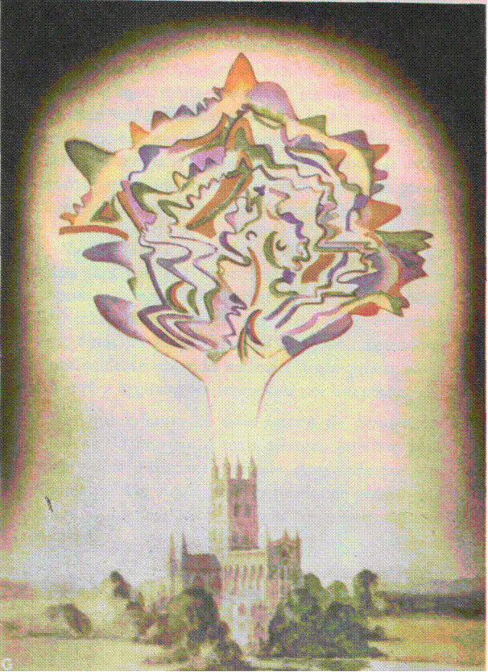
Num acidente de rua. A lâmina 33 ,é deveras interessante, pois nos mostra as diversas formas que o mesmo sentimento pode tomar em diferentes pessoas. Estas duas manifestações emotivas, bem evidentes, foram vistas na mesma ocasião entre os espectadores de um acidente ocorrido na rua. Uma pessoa havia caído e fora ligeiramente atropelada por um côche.
Os que criaram as duas formas de pensamento da lâmina 33 nutriam o mais afetuoso interesse para com a vítima e sentiam profunda compaixão por seus sofrimentos. Por conseguinte, as formas de pensamento tinham as mesmas cores, embora diferissem os seus contornos.
O espectador sobre o qual flutuava a vaga esfera de cor, pensou: ''Pobre infeliz! Que desgraça!", ao passo que o que deu origem ao disco com linhas nitidamente definidas achava-se pronto para correr em busca de auxílio, interessado em encontrar meios de poder prestar seus serviços ao acidentado. O primeiro é um sonhador dotado de exaltada sensibilidade, e o outro é um homem de ação.
Num enterro. Na lâmina 34 temos um exemplo muito surpreendente da vantagem que oferece o conhecimento da verdade, e da mudança fundamental produzida no estado de ânimo de um homem pela clara compreensão das grandes leis da natureza sob as quais vivemos.
Estas formas de pensamento não se parecem nem em forma nem em côr, e representam também sentimentos muito diferentes; foram analisadas no mesmo momento e indicam duas maneiras de considerar o mesmo acontecimento. Foram observadas num enterro e manifestam os sentimentos que a contemplação da morte evocou em dois "enlutados".
Os dois criadores destes pensamentos sentiam o mesmo afeto pelo morto, mas enquanto um estava sumido na mais profunda ignorância de tudo que se relacione com a vida do além — o que infelizmente é tão freqüente em nossos tempos — o outro tinha a vantagem inestimável das luzes projetadas pela Teosofia. No pensamento do primeiro não distinguimos nada mais que uma depressão profunda; só vemos ali medo e egoísmo. O fato de ver tão perto a morte evocou em sua alma a certeza de que ele também morrerá um dia, e esta ameaça o aterroriza, embora não saiba exatamente o que seja a morte. As nuvens em meio das quais se manifestam os seus sentimentos são muito vagas e nos revelam a sua ignorância. As únicas sensações bem definidas são o desespero e o sentimento de quanto perdeu pessoalmente; isto nos demonstram as franjas de cor cinzento-parda e cinzento-chumbo. O curioso gancho para baixo que, neste caso, desce ao túmulo e envolve o esquife, é a expressão de um sentimento cheio de egoísmo, que desejaria restituir ao defunto a vida física.
Deixando esta melancólica imagem, é animador contemplar o esplêndido efeito produzido nas mesmas circunstâncias pela alma de um homem que compreende o que se passa no caso. É necessário observar que entre os dois não existe uma só emoção em comum; no primeiro tudo foi abatimento e horror, e no segundo só vemos a expressão dos mais formosos e elevados sentimentos. Na base da segunda forma de pensamento, notamos a expressão de uma profunda simpatia: o verde mais claro indica apreciação do sofrimento dos enlutados e condolência para com eles, enquanto que a faixa do verde carregado mostra a atitude do pensador para com os mortos. A cor de rosa intensa é sinal do carinho que ele sentia tanto pelos mortos como pelos vivos. A parte superior do cone e as estrelas justificam os sentimentos despertados no pensador, por suas reflexões sobre a morte. O azul indica a devoção que o anima; o violeta, a possibilidade de se elevar para um ideal sublime, e a ele responder. Por fim, as estrelas de ouro são o testemunho das aspirações espirituais suscitadas pela contemplação da morte. A faixa amarela clara que se observa no centro da forma de pensamento, é muito significativa, pois indica que a atitude interior deste homem tem base numa verdadeira compreensão intelectual da situação, e isto se manifesta na disposição ordenada das cores e na precisão que as separa.
Comparando as duas figuras da lâmina 34, compreende-se claramente a importância dos ensinamentos teosóficos. O conhecimento que proporcionam faz desaparecer para sempre o medo da morte e nos ensina um melhor viver, pois compreendemos, graças à sua irradiante luz, o objetivo da vida, e sentimos que a morte é um incidente muito natural, que forma parte de nossa evolução. Todas as nações cristãs deviam estar ao corrente deste fato tão importante, mas infelizmente não é assim, e tanto acerca deste ponto como de outros a Teosofia tem a missão de levar a sua mensagem ao Ocidente. Ela diz que além da tumba não há abismos escuros e impenetráveis; mas, ao contrário, há um mundo de luz e de vida, que um dia conheceremos de uma maneira tão evidente quanto agora conhecemos o mundo físico onde vivemos no presente. Nós mesmos criamos esse abismo e esse horror, como crianças que se comprazem em espantar-se com a narração de histórias terroríficas. Aprofundemos o problema, e todas estas trevas imaginárias se dissiparão.
Acerca deste ponto, arcamos com o peso de uma incômoda herança. De nossos pais nos vieram o medo e o horror a tudo quanto se relacione com a morte; acostumamo-nos a isso e não atinamos com o absurdo e a monstruosidade deste séquito de prejuízos. A este respeito os antigos foram mais sábios do que nós; eles não associavam toda esta horrível fantasmagoria com a morte do corpo, em parte porque faziam desaparecer o cadáver num método mais racional do que o nosso — método que não só beneficiava tanto os mortos como os vivos, mas também estava livre de todas as tétricas sugestões relacionadas com a lenta decomposição.
No passado se sabia muito melhor o que é a morte, e por esta razão se chorava menos a desaparição dos entes amados.
Ao encontrar um amigo. A lâmina 35 nos mostra o exemplo de uma bela forma de pensamento claramente definida e de uma perfeita expressão, cujas cores se distinguem bem umas das outras. Esta figura representa o que sente um homem no momento de receber um amigo depois de uma longa ausência. A parte convexa desta meia lua é a mais próxima ao pensador, e as duas pontas se dirigem como dois braços ao amigo que chega. A cor rosa expressa naturalmente o afeto; a verde clara, uma profunda simpatia, e a amarela, o prazer da mente com que o autor da forma de pensamento se prepara para recordar com seu amigo fatos do passado.
A Apreciação de um quadro. Na lâmina 36 temos uma forma de pensamento bastante complexa, oriunda dos sentimentos despertados pelo estudo de um quadro que representa um assunto religioso. A côr amarela é sinal da admiração experimentada pela habilidade profissional do artista, enquanto que as outras cores expressam as emoções de diversas ordens evocadas no espectador no momento em que contempla uma notável obra de arte. O verde mostra a sua simpatia pelo personagem central do quadro; a devoção não apenas se manifesta na larga faixa azul, mas também em todo o esboço de um desenho, ao passo que o violeta é indício de que o quadro elevou o pensamento do seu observador à contemplação de um alto ideal, e o tornou, pelo menos naquele momento, capaz de responder a esse ideal.
Aqui temos a primeira amostra de uma classe muito interessante de forma de pensamento, das quais encontraremos numerosos exemplos adiante. São as formas cuja côr principal brilha através de uma rede de tonalidade diferente. Observar-se-á que do violeta que ocupa o centro desta figura brotam muitas correntes ondulantes que, qual arroios, fluem sobre uma superfície dourada. Evidentemente, isto prova que as aspirações mais nobres não são de maneira alguma vagas, porém derivam, principalmente, de uma percepção intelectual da situação e de uma clara compreensão do método de levá-las à prática.

9 — FORMAS DE PENSAMENTO OBSERVADAS EM PESSOAS MEDITANDO
Simpatia e amor por todos os seres. Até aqui nos temos ocupado das formas de pensamento provenientes de emoções diversas ou influências externas. Agora vamos estudar algumas formas originadas por pensamentos subjetivos; isto é, criações da meditação por um esforço consciente do pensador, visando realizar uma idéia definida ou alcançar um estado espiritual.
Os pensamentos deste tipo são sempre bem definidos, pois o homem que segue este método aprende a pensar com clareza e precisão. A beleza e regularidade das formas assim criadas dependem do grau de desenvolvimento do poder mental. No caso que apreciamos, vemos no pensador a resolução de amar todos os que o rodeiam, e temos diante de nós toda uma série de linhas harmônicas do verde luminoso que corresponde à simpatia, destacando-se sobre o fundo o rosa brilhante do amor (lâmina 37). Estas linhas são suficientemente largas e separadas para poder ser facilmente reproduzidas num desenho. Em muitas formas de pensamento do tipo mais elevado desta série, as linhas são tão finas e tão unidas, que seria totalmente impossível representá-las como realmente são. Os contornos desta forma assemelham-se aos de uma folha de árvore; mas o seu talhe e a curva de suas linhas sugerem mais uma espécie de concha; de sorte que este é um outro exemplo da analogia com as formas observadas na natureza física, que assinalamos ao comentar a lâmina 16.
Aspiração para envolver toda a Humanidade. Na lâmina 38 temos um exemplo mais ampliado do mesmo tipo. Esta forma mental foi criada durante a meditação, por uma pessoa que concentrou toda a sua força de vontade no ardente desejo de envolver todo o gênero humano e atraí-lo para o elevado ideal que transparecia tão claro a seus olhos. Por isto a forma produzida parece emanar de seu criador, e cruzar-se depois para voltar ao seu ponto de partida. Por esta razão, o maravilhoso desenho que reproduzimos é de côr violeta mais vivida, e esta esplêndida forma resplandece com um brilho dourado que infelizmente é impossível reproduzir. O fato é que todas estas linhas que parecem tão encruzadas, não são em realidade mais que uma só linha que desenha a forma de pensamento com uma precisão perfeita e uma maravilhosa exatidão. Dificilmente poderia a mão humana reproduzir um desenho tal, e seria de todo impossível obter o seu efeito com as nossas cores. Se experimentássemos traçar sobre um fundo amarelo linhas muito finas de côr violeta, não obteríamos mais que um efeito cinzento. Mas o que não pode ser feito à mão, pode sê-lo algumas vezes com uma máquina mais hábil e mais delicada. Foi desta maneira que conseguimos o desenho que reproduzimos e que quase estampa tão bem o efeito da côr, bem como a maravilhosa perfeição da linha e das curvas.
Amor e simpatia emitidos em seis direções. A forma representada na lâmina 39 é o resultado de outro esforço para emitir amor e simpatia em todas as direções; um esforço quase precisamente similar ao que originou a lâmina 37, embora o efeito pareça ser tão diferente.
As razões desta disparidade, assim como o curioso aspecto da forma criada nesta circunstância, ensinam de maneira muito interessante o desenvolvimento da forma de pensamento de que se trata. No caso em apreço, ver-se-á que o pensador pôs em atividade um intenso sentimento de devoção, e que, além disso, fez um grande esforço intelectual para obter a realização de seu propósito, como o demonstra o amarelo e o azul. Este pensamento principiou sob forma circular, e sua idéia dominante era a de que o verde da simpatia se salientasse e difundisse em todas as direções, por assim dizer, e que o amor fosse o centro e coração do pensamento, e comandasse suas energias expedidas. Mas o autor desta forma lera obras hindus, que lhe influenciaram muito a maneira de pensar.
Os estudantes da literatura oriental sabem muito bem que o hindu não fala apenas de quatro direções, como o usamos nós (Norte, Sul, Este e Oeste), e sim, de seis, pois acrescenta o Zênite e o Nadir. Acreditava o nosso amigo, segundo o que lera, que deveria projetar nas seis direções o seu amor e simpatia; não compreendia com exatidão o que verdadeiramente eram as seis direções, e projetava as ondas de seu afeto para seis pontos eqüidistantes de seu centro. A energia de seus pensamentos modificou o traçado que havia construído, e assim, em lugar de ter o círculo como uma seção de sua forma de pensamento, temos este curioso hexágono com os seus lados encurvados para dentro (gravura 39). Assim, pois, vemos com que fidelidade cada forma de pensamento registra o exato processo de sua construção, gravando de maneira indelével até os erros de sua construção.
Uma Concepção Intelectual da Ordem Cósmica. Na figura 40 constatamos o resultado de uma tentativa para a realização de uma concepção intelectual da ordem cósmica. O pensador era veidentemente um teósofo, e ver-se-á que, pensando na ação do espírito sobre a matéria, ele segue instintivamente a mesma linha de simbolismo pintado no bem conhecido selo da Sociedade Teosófica. Aqui vemos um triângulo com o vértice para cima, significando o triplo aspecto do espírito, entrelaçado com o triângulo de vértice para baixo, o qual indica a matéria com as suas três qualidades intrínsecas. Geralmente o triângulo superior é branco ou dourado, e o inferior de uma côr mais escura, azul ou preta; mas é mister notar que neste caso o pensador está tão preocupado com a sua tentativa intelectual, que só aparece o amarelo. Não há lugar nem para as emoções que nascem da devoção, assombro ou admiração; a idéia que ele deseja realizar ocupa toda a sua mente, até a eclosão de tudo mais. Todavia, a nitidez dos contornos em contraste com o fundo de seus raios, mostra haver ele conseguido um elevado grau de sucesso.
O Logos Manifestado no Homem. Agora chegamos a uma série de pensamentos dos mais elevados que a mente humana pode formar ao meditar na fonte divina de seu ser. Quando o homem, em reverente contemplação, procura alçar seu pensamento ao LOGOS de nosso sistema solar, naturalmente não faz nenhum esforço para imaginar aquele augusto Ser; nem pensa n'Ele como possuindo qualquer forma que possamos compreender. Não obstante, tais pensamentos criam formas por si mesmos no plano mental, e será interessante examinarmos essas formas. Em nossa ilustração da lâmina 41, temos um pensamento acerca do LOGOS manifestado no homem, com a aspiração devocional de que possa Ele assim se manifestar através do autor da forma-pensamento. É este sentimento devocional que dá à estrela de cinco pontas a côr azul pálida, e mesmo a forma desta estrela é muito significativa, pois desde longos anos tem sido o símbolo de Deus manifestado no homem. Talvez o autor do pensamento fosse franco-maçom, e seu conhecimento do simbolismo maçônico tenha concorrido para a modelação da estrela. Observar-se-á que os raios que a circundam saem* de uma nuvem resplandecente, o que denota uma plena compreensão a respeito da glória infinita de Deus, mas também um esforço intelectual intenso, unido à devoção.
O Logos penetrando tudo. As três lâminas seguintes tratam de representar uma forma de pensamento de tipo muito elevado: o esforço para tentar imaginar o Logos penetrando toda a natureza. Mesmo aqui, como na lâmina 38, é impossível conseguir uma forma de pensamento semelhável, e recorremos à imaginação de nossos leitores para que com boa vontade supram tal 'deficiência, tanto em nosso desenho como na maneira como foi reproduzido. É preciso imaginarmos a esfera dourada da lâmina 42 como no interior de outra esfera formada de linhas de cor azul pálida, como o representa a lâmina 44. E justapondo no plano físico essas duas cores, não se consegue reproduzir senão uma mescla informe de cor verde, que não corresponde de modo algum ao caráter da forma de pensamento que se deseja reproduzir. Só a máquina de que antes falamos pôde reproduzir a graça e a delicadeza de linhas do desenho. Como no caso precedente, uma só linha reproduz o traçado maravilhoso da lâmina 44, e a cruz luminosa formada pela quádrupla radiação das linhas do desenho, c devida ao fato de não serem as curvas realmente concêntricas, embora assim pareçam.
Uma outra concepção do mesmo pensamento. A lâmina 45 representa uma forma de pensamento de outra pessoa, que de igual maneira imagina o Logos penetrando todas as coisas. Voltamos a encontrar a mesma extraordinária complexidade de linhas azuis de uma finura notável, e precisamos ainda recorrer à nossa imaginação para inserir a esfera dourada da lâmina 42, de modo a fazer brilhar os seus raios através de todos os pontos do desenho. Como na lâmina 44, admiramos nesta reprodução uma tintura comparável à das velhas armaduras damasquinas, ou à seda ondeada conhecida entre os franceses por moire antique. Quando esta forma é desenhada pelo pêndulo, não há reprodução do desenho, mas, antes, dedução lógica do cruzamento destas linhas microscópicas. É evidente que o pensador que criou a forma de pensamento representada na lâmina 44, tinha uma idéia precisa da Unidade do Logos, enquanto que o autor da representada na lâmina 45 tinha, sobretudo, a idéia dos centros sucessivos através dos quais se manifesta a vida divina, centros cuja maior parte é representada pela forma de pensamento de que tratamos.
A Tripla Manifestação do Logos. No momento em que a forma de pensamento representada na lâmina 46 foi criada, seu autor tratava de imaginar o Logos em Sua tripla manifestação. O espaço vazio no meio do desenho era um jorro deslumbrante, de côr amarela, imagem clara do primeiro aspecto; o segundo era simbolizado pelo largo anel de linhas entrecruzadas que rodeiam o centro; o terceiro, pela faixa mais estreita do exterior da figura, que parece de uma contextura menos compacta. Todo o conjunto deveria ter como fundo a luz dourada de que já falamos, brilhando através das linhas violetas do traçado.
A Sétupla Manifestação do Logos. Dizem-nos as tradições de cada religião que o Logos (Deus) se manifesta através de sete canais, amiúde considerados como os Logos menores ou grandes Espíritos planetários. No esquema cristão aparecem como os sete Arcanjos ou os sete Espíritos do trono de Deus. A lâmina 47 reproduz uma forma de pensamento criada numa meditação acerca desta manifestação. No centro temos a luz brilhante de que já falamos, iluminando, com menos esplendor do que na figura anterior, tudo quanto o rodeia. A linha do desenho é azul e forma como que uma série de sete pétalas que se juntam no centro. À medida que o pensamento se concretiza e define, estas belas asas tomam cada vez mais côr violeta, assemelhando-se em seu aspecto a uma flor, e acabando por formar um conjunto um pouco difuso, porém do mais encantador efeito. Este desenho nos mostra de maneira muito sugestiva a formação e desenvolvimento destas formas quando a matéria é muito sutil.
Aspiração intelectual. A forma de pensamento representada na lâmina 43 se parece um pouco com a da gravura 15. Mas por bela que seja à primeira, a segunda é em realidade a de um pensamento muito superior e mais grandioso, o que implica um desenvolvimento muito maior da parte do seu produtor. A bem definida forma da lâmina 43 de uma côr violeta pálida, é sinal de uma tendência constante para o mais elevado ideal, e é vigorizada por um notável desenvolvimento da mais alta inteligência. O ser que pode pensar desta maneira, entrou já na Senda da Santidade, e sabe, portanto, servir-se do poder do pensamento com notável vigor. Observe-se que nos dois casos (gravuras 43 e 15), há uma parte considerável de luz branca, o que demonstra grande poder espiritual.
É evidente que o estudo destas formas de pensamento seria a mais sugestiva das "lições de coisas", pois que por este meio poderíamos ver simultaneamente o que nos convém evitar e o que precisamos cultivar em nós mesmos. Então aprenderíamos a reconhecer de que maneira a posse da poderosa força do pensamento nos cria sérias responsabilidades. Como dissemos no princípio, não há dúvida de que é uma grande verdade que os pensamentos são entidades, poderosas entidades; cabe-nos recordar-nos de que as criamos incessantemente, tanto de dia como de noite.
Vede quão grande é a felicidade que nos proporciona este conhecimento, e quão gloriosamente podemos utilizá-lo ao sabermos de alguém imerso em tristeza ou sofrimento! Com muita freqüência, as circunstâncias exteriores não nos permitem prestar aos demais o auxílio que lhes desejaríamos; mas não existe caso algum em que o pensamento não possa desempenhar--se de sua incumbência e produzir um efeito bem determinado. Amiúde pode suceder que de momento esteja o nosso amigo muito profundamente submerso na dor, ou quiçá demasiado excitado para poder receber e aceitar os consolos exteriores. Mas logo se apresentará à nossa forma de pensamento uma ocasião propícia para chegar até êle e cumprir a sua missão; então, seguramente, nossa simpatia produzirá o resultado desejado.
Em verdade, é imensa a responsabilidade inerente ao uso de um poder tão grande como o do pensamento; mas não devemos retroceder por isso ante nosso dever. Infelizmente, é certo que muitos homens empregam inconscientemente o poder do pensamento, e demasiado amiúde para o mal. Esta é uma razão a mais para aqueles dentre nós que começam a compreender a suma importância que o pensamento tem na vida, e usá-lo conscientemente para o bem. Há, acerca disto, uma norma infalível: jamais abusaremos do poder do pensamento, se o empregarmos sempre em harmonia com o grande movimento evolutivo, em auxílio de nossos semelhantes.
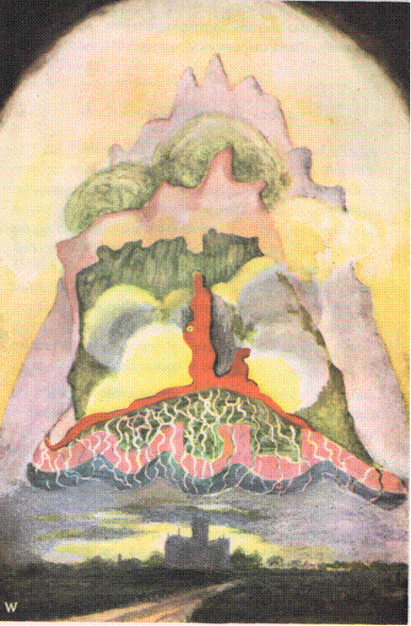

10 — PENSAMENTOS DE AUXÍLIO

As lâminas 48 a 54 representam os resultados obtidos por uma tentativa persistente, feita por um companheiro nosso, para enviar pensamentos de auxílio a um amigo, diariamente e a uma hora determinada, proporcionando-nos estes desenhos. Essas experiências foram feitas num espaço de tempo certo; algumas das formas de que se trata, foram vistas pelo seu criador, mas todo o conjunto, sem exceção, foi percebido pela pessoa que as recebia. No mesmo instante, um rápido desenho era feito e remetido pelo correio seguinte ao criador destas formas, o qual nos transmitiu gentilmente as seguintes notas:
"Nestes pensamentos as formas azuis representam o elemento mais espiritual do pensamento. As formas amarelas acompanhavam o esforço para comunicar vigor intelectual, ou energia mental e coragem. A côr rósea aparecia quando ao pensamento se aliava uma efetiva simpatia. Se o emissor A pudesse formular seu pensamento deliberadamente na hora designada, o receptor B poderia ver uma grande forma clara como nas lâminas, 48, 49 e 54. Esta última persistiu por alguns minutos, difundindo sem interrupção sua luminosa e dourada mensagem sobre B. Se por acaso A se via obrigado a levar a cabo esta experiência em más condições (andando, por exemplo), podia ver suas formas de pensamento se dividirem em globos menores ou em sombras como nas lâminas 50, 51 e 52, e B, em suas anotações, referia havê-las recebido também todas truncadas.”
“Poderiam citar-se exemplos numerosos de tais concordâncias. Por exemplo, um dia A foi distraído em sua tentativa de enviar um pensamento de cor azul e rosa, por medo que a côr rosa não fosse absolutamente exata como tom. B comprovou o aparecimento de um globo perfeitamente claro, tal como o da lâmina 54, substituído em seguida por toda uma projeção de pequenas formas triangulares de uma côr verde luminosa, como na lâmina 53.”
“Alguns destes desenhos não podem dar uma idéia completa da variedade das formas que foram vistas e que se assemelhavam a flores e figuras geométricas. Nenhum pincel, nenhum lápis pode reproduzir a radiante beleza de suas vividas cores."

11 — FORMAS MENTAIS CRIADAS PELA MÚSICA

Antes de encerrar este pequeno tratado, talvez seja interessante dar aos nossos leitores alguns exemplos de outro tipo de formas mentais desconhecidas daqueles que apenas possuem os sentidos físicos como órgãos de informação. Muitas pessoas têm observado que o som está sempre associado à côr; que quando, por exemplo, se vibra uma nota musical, aqueles cujos sentidos mais delicados estão já algo desenvolvidos, podem ver um relâmpago da côr correspondente. Geralmente não se tem reconhecido que o som produz formas, assim como também cores. Além disso, cada peça de música executada deixa atrás de si uma impressão desta natureza, que persiste durante certo tempo e pode ser vista por aqueles que têm este poder. Uma forma desta espécie não é, talvez, na verdadeira acepção da palavra, uma forma de pensamento, a menos que esteja, como poderia suceder, o resultado do pensamento do compositor, expresso por meio de quem a executa e pelo instrumento de que se vale. Estas formas são surpreendentes e sua variedade é naturalmente infinita.
Cada classe de música tem seu tipo especial de forma, e o estilo do autor se revela com pasmosa clareza nas formas que a sua música constrói, tal qual se manifesta o caráter de um homem em sua escrita. Outras possibilidades de variação são introduzidas pela espécie do instrumento em que se executa a música, e também pelos méritos do executor. A mesma peça musical, se exatamente executada, construirá sempre a mesma forma; mas esta forma será muito maior quando a peça musical for executada pelo órgão de uma igreja ou por uma banda militar, e não alcançaria as mesmas dimensões se a mesma peça fosse tocada num piano. Não somente notaríamos mudada a dimensão, mas também a forma. Isto pode comprovar-se, por exemplo, num trecho de música tocada primeiramente num violino e depois numa flauta.
A perfeição da execução é igualmente causa de diferença, e esta é enorme entre a radiante beleza da forma, construída pelo trabalho de verdadeiro artista, perfeita como expressão e como execução, e a forma relativamente triste e confusa produzida pelo esforço defeituoso e mecânico de um executante inábil. Cada falta de exatidão na execução se reproduz na forma, para dar ao clarividente a medida exata do talento aplicado, do mesmo modo que pode ser percebida, durante a execução, por um auditório atento.
Evidentemente, poderiam encher-se centenas de volumes se o tempo e os meios o permitissem, para reproduzir desenhos das formas criadas por diferentes peças de música, executadas em determinadas condições. Aqui só podemos dar alguns exemplos de tipos principais. Deliberamos cingir-nos a três tipos de música, apresentando os contrastes fáceis de compreender, e mesmo, para simplificar, representá-las tal qual aparecem executadas as três no mesmo instrumento, num bom órgão da igreja. Em cada uma de nossas ilustrações representamos a igreja, e a forma sonora que se eleva à maneira de torre para o céu, mas seria importante notar que, apesar das diferentes dimensões dadas à paisagem, a igreja, nos três casos, é exatamente igual em capacidade e em dimensões, o que modifica necessariamente o espaço ocupado pela forma sonora. Esta diferença pode ser facilmente corrigida. A elevação real da torre da igreja é aproximadamente de trinta metros; calcule-se, pois, que extensão pode alcançar a forma produzida por um bom órgão!
Estas formas permanecem na mesma situação durante um tempo às vezes considerável, no mínimo uma ou dura horas. Enquanto perdura este tempo, elas irradiam ao seu redor as suas vibrações características em todas as direções, tal qual fazem as formas de pensamento. Se a música é boa, os efeitos destas vibrações serão um benefício para todo homem que as receba através de seus veículos. Não há ninguém que não contraia uma dívida de gratidão para com o músico que tenha criado forças tão benéficas. O compositor de gênio pode influir em centenas de pessoas que jamais viu e jamais conhecerá no plano físico.
Mendelssohn. A primeira destas formas, relativamente pequena e simples, é a representada na lâmina M. Deparamos nela com uma forma toscamente semelhante à de um balão, festoada com uma dupla linha violeta. Dentro do balão se encontra uma espécie de desenho formado por linhas de variadas cores que se movem numa direção paralela às linhas violetas; e depois um desenho algo similar que parece penetrar e atravessar o primeiro. Estas duas combinações saem do órgão da igreja, e por conseguinte, atravessam o teto em seu percurso, pois a matéria física não constitui obstáculo à sua formação. Na cavidade central desta forma, flutua certo número de pequenos semicírculos, aparentemente dispostos em quatro linhas verticais.
Esforcemo-nos agora para dar algum fio do significado de tudo isto, que ao principiante pode bem afigurar-se embaraçador, afim de explicar de certo modo como esta forma vem à existência. Lembremo-nos de que se trata de uma melodia de caráter simples, executada em sua totalidade, e que, por conseguinte, podemos analisar a forma de uma maneira que seria inaplicável a um trecho musical mais importante e mais complicado: Contudo, mesmo no caso presente, não nos é possível dar todos os detalhes, como logo se verá.
Se nos detivermos agora na análise do afestoado que forma os bordos da figura, encontraremos em continuação uma série composta de quatro linhas de cores diferentes: azul, vermelha, amarela e verde, situadas na mesma direção. O conjunto destas linhas apresenta um aspecto irregular e tortuoso; com efeito, cada linha está composta de fragmentos situados a alturas diferentes, e unidos entre si por linhas retas perpendiculares. Parece que cada uma destas pequenas linhas representa uma nota musical, e que a irregularidade de suas respectivas posições indica a sucessão das mesmas notas. Assim, pois, cada uma das quatro linhas maiores representa o desenvolvimento de uma das partes da melodia: temos barítono e baixo, num tom quase simultâneo, e que, portanto, não é de regra quando se trata da representação astral das notas.
Convém uma nova explicação referente ao que acabamos de dizer. Também no caso de uma melodia tão simples como a que focalizamos, há matizes demasiado delicados para serem reproduzidos, mesmo de maneira aproximada. Cada uma das pequenas linhas que representam uma nota, tem sua côr própria, e ainda que, em conjunto, as quatro linhas sejam uma azul, outra vermelha, e outra verde e outra amarela, cada uma delas varia continuamente de côr. Portanto, nosso desenho não é uma reprodução exata; apenas dá a impressão geral.
As duas agrupações de quatro linhas que parecem cortadas, expressam duas partes da melodia; a borda denteada que rodeia o conjunto é o resultado dos vários prelúdios e arpejos, e os crescendos flutuantes no centro representam acordes stacato. Certamente os prelúdios não são totalmente violáceos, pois difere cada curva de festão; porém, em conjunto se aproximam mais desta cor do que outra qualquer. A dimensão da forma é de cerca de trinta metros na parte que se eleva acima da torre da igreja; mas levada em conta a parte que se estende pela igreja abaixo, através do teto, podemos calcular em cinqüenta metros, aproximadamente, a sua extensão total. Sendo produzida pela execução de uma das Romanças sem palavras (a de n.° 9) de Mendelsshon, esta forma é característica da delicada filigrana que tão amiúde aparece como resultado das composições desse autor.
O conjunto da forma se destaca sobre um cintilante fundo de muitas cores, o qual é em realidade uma nuvem circundando essa forma por todos os lados e oriunda das vibrações que da forma vertem em todas as direções.
Gounod. A lâmina G representa um coro de Gounod (o Soldiers Chorus from "Faust"). A igreja tem as mesmas dimensões que no caso precedente, e é fácil de ver que a parte superior da forma mental se eleva a 200 metros acima da torre. O diâmetro desta forma é menor, pois fazia alguns minutos que o organista havia cessado de tocar e o conjunto em sua esplêndida perfeição flutua no ar, numa forma quase esférica, embora achatada nos dois pólos. Este esferóide é oco — como todas as formas similares — e se estende suavemente ao redor de seu centro, tornando-se ao mesmo tempo menos brilhante e mais etérico. Pouco a pouco perde a sua consistência, e por último desaparece como a fumaça. A radiação dourada que a circunda e a faz resplandecer por todos os lados, indica, como no caso precedente, a soma de vibrações que produziu; no presente exemplo, domina a côr amarela, coisa que não sucede geralmente na doce música de Mendelssohn.
No tipo de música que agora nos ocupa, os tons são muito mais brilhantes e muito mais compactos que na lâmina M, pois esta música não é já um simples encadeamento de melodias, e sim, uma sucessão esplêndida de vibrantes harmonias. O artista procurou produzir o efeito dos acordes, em vez do das notas separadas que os compõem, coisa bastante difícil numa escala tão pequena. Por conseguinte, é-nos muito difícil seguir o desenvolvimento da forma sonora, pois neste fragmento de maior duração as linhas se cruzam e interpenetram de tal modo que não podemos perceber senão o suntuoso efeito do conjunto que o compositor deve ter pretendida fazer-nos sentir... e ver, se disso fôssemos capazes.
Não obstante, é possível discernir algo do processo construtivo da forma, e o ponto mais fácil para começar é a parte inferior à esquerda de quem observa a lâmina. A volumosa protuberância violeta que ali se vê, é evidentemente o acorde inicial de uma frase, e se seguirmos a linha exterior, acompanhando a circunferência, podemos obter alguma idéia do caráter dessa frase. Uma detida análise nos mostrará a existência de outras duas linhas paralelas a esta primeira linha exterior, e observaremos que manifestam a mesma sucessão de cores numa proporção menor. Esta disposição nos indicará a repetição da mesma frase musical num tom mais suave.
Uma análise cuidadosa do conjunto da forma nos permitirá reconhecer uma ordem real neste caos aparente, e veremos que se fosse possível reproduzir com perfeição esta imagem gloriosa e resplandecente, isso teria de ser feito com exatidão nos mínimos detalhes. Somente então seria possível separar pacientemente este conjunto confuso, e conseguir-se-ia estabelecer o laço que; existe entre cada um dos delicados tons de côr resplandecente e a nota que o produziu.
Não se deve esquecer de que se indicaram muito menos detalhes na lâmina G do que na lâmina M. Por exemplo: cada uma das partes isoladas na figura de que nos ocupamos, possui os detalhes que lhe são próprios, como as quatro linhas de cores variadas que aparecem separadas umas das outras na lâmina M estão reunidas numa côr única na lâmina G, e só é dado o efeito total do acorde.
Na lâmina M colocamos as cores horizontalmente, e tratamos de demonstrar as características de certo número de suas combinações numa só nota. Mas para indicar com clareza o efeito produzido por um quarteto, servimo-nos de uma linha colorida para cada uma das partes. Em G fizemos precisamente o contrário, pois combinamos as cores verticalmente e reunimos, não as notas sucessivas numa só, mas, ao contrário, os acordes numa só côr, se bem que cada acorde tenha seis ou oito notas. Na forma sonora original, estes dois efeitos estão combinados com uma maravilhosa riqueza de detalhes.
Wagner. Temos na lâmina W, resultante da execução do prelúdio do The Meistersingrs, de Wagner, uma vasta construção em forma de sino, no mínimo de 300 metros de altura e de quase igual diâmetro na base. Esta forma flutua no ar por cima da igreja donde surgiu. Como na música de Gounod, ela apresenta uma cavidade, porém difere em que se acha aberta em sua base. A semelhança existente entre esta forma de pensamento e o seu conjunto de montanhas é quase perfeita, e está ainda confirmada pelas massas de agitadas nuvens que correm entre os picos e dão ao conjunto sua mesma perspectiva. Não nos esforçamos por expressar o efeito das notas isoladas ou dos coros; cada fantástica montanha representa em dimensão, forma e cor, o efeito geral produzido por uma ou outra parte do fragmento de música, visto de longe.
É preciso compreender bem que em realidade há nesta forma, assim como na representada na lâmina G, tantos pequenos detalhes quantos são os que foram assinalados na lâmina M, e que todas estas magníficas massas de cor são construídas por franjas de cores relativamente estreitas, que no tom cinzento do conjunto não podem ser visíveis separadamente.
O resultado definido é que cada um destes picos tem sua côr e seu brilho próprios, como se pode ver na lâmina. O esplêndido resplendor da cor vivente, brilhando na glória de sua própria luz, estende sua radiação, que abarca todo o conjunto. Assim, pois, esta radiação rápida percorre cada uma das nuvens de côr diferente, semelhante às que se vêem no metal em fusão. As cintilações destes maravilhosos edifícios do plano astral transcendem a todas as descrições que palavras físicas pudessem proporcionar-nos.
Uma característica muito interessante desta forma sonora é a diferença extraordinária dos dois tipos de música que a compõem. Uma delas produz conjuntos de rochas aguçadas; a outra cria nuvens de forma arredondada que as separam. Outros motivos produzem as largas franjas azuis, vermelhas e verdes que aparecem na base do edifício em forma de sino; as linhas brancas e amarelas que serpenteiam através destas três franjas, são devidas, provavelmente, a um acompanhamento de acordes ligeiramente arpejados.
Nestes três desenhos só se representou a forma criada diretamente pelas vibrações do som, embora os clarividentes distingam ao mesmo tempo outras muitas e pequenas formas. Estas últimas provêm do sentimento pessoal do executante ou das emoções de natureza diversa experimentadas pelo auditório.
Para resumir, voltemos a ocupar-nos de cada uma destas lâminas. Na lâmina M temos a reprodução de uma forma pequena e relativamente simples, mas muito detalhada, pois que cada nota está, por assim dizer, representada nela. A lâmina G nos oferece uma forma mais complicada, de caráter diferente, porém menos detalhada em sua tonalidade, que está longe de reproduzir o efeito colorido dos acordes. A lâmina W é a expressão de uma forma maior e mais complicada, em que deliberadamente se evitou qualquer detalhe, de sorte a poder ela manifestar, da maneira mais acertada, toda a impressão do conjunto.
Não apenas a sucessão de vibrações harmônicas que chamamos música, mas todos os sons, afetam a matéria das formas oriundas de outros sons; mas isto excede os limites deste pequeno tratado. Todavia, as pessoas interessadas por estes estudos especiais dos sons encontrarão úteis ensinamentos no livro de nossa autoria, The Hidden Side of Things (O Lado Oculto das Coisas).
É desnecessário recordar que a vida tem sempre um lado oculto; que cada um de nossos atos, cada uma de nossas palavras e de nossos pensamentos repercutem todos no mundo invisível que sempre está próximo de nós. Geralmente estes resultados invisíveis são de importância muitíssimo maior do que os fenômenos visíveis no plano físico.
O sábio conhecedor destas coisas ordena a sua vida de acordo com elas, e preocupa-se mais com o mundo onde vive do que com a sua envoltura pessoal externa. Desta maneira ele evita muitos sofrimentos para si e faz que a sua vida seja não apenas feliz, mas também muito mais útil. Todavia, para agir desta maneira é mister possuir ele o conhecimento, que em si já é um poder. E no mundo ocidental só se pode obter esse conhecimento por meio dos ensinamentos teosóficos.
Não basta viver: é necessário viver de maneira inteligente; para isto é preciso saber, e para saber é preciso estudar. Vasto é, em verdade, o campo que diante de nós se estende! Se nele penetrarmos, faremos uma rica colheita de luz. Não percamos tempo nas sombrias masmorras da ignorância; mas caminhemos intrèpidamente para o glorioso sol desta divina sabedoria, que nossos contemporâneos chamam Teosofia.



Dr. Hooker, Gloucester-Place, Londres, W.
Por C. W. Leadbeater, Editora O Pensamento.
 O corpo emocional também aparece sob o nome de veículo astral corpo de desejos. Sua matéria corresponde à do mundo astral, também chamado plano astral ou emocional. N. do T.
 The Eidophone. Vejam-se as figuras por Margaret Watts Hughes.
 O Sr. Joseph Gould, Estratfort House, Nottingham, tem à venda o pêndulo, de movimento combinados, para a produção destas admiráveis figuras.
 Este aparato e seu Memorial foram apresentados pelo seu autor num congresso anual da Sociedade Teosófica. (Reprodução da edição espanhola desta obra). N. do T.

